

**"Қазақстан Республикасы Үкіметінің құрылымына кіретін кейбір мемлекеттік органдардың ведомстволық наградалары туралы" Қазақстан Республикасы Үкіметінің 2011 жылғы 15 желтоқсандағы № 1539 қаулысына өзгерістер енгізу туралы**

Қазақстан Республикасы Үкіметінің 2015 жылғы 10 желтоқсандағы № 992 қаулысы

      Қазақстан Республикасының Үкіметі **ҚАУЛЫ ЕТЕДІ:**  
      1. «Қазақстан Республикасы Үкіметінің құрылымына кіретін кейбір мемлекеттік органдардың ведомстволық наградалары туралы» Қазақстан Республикасы Үкіметінің 2011 жылғы 15 желтоқсандағы № 1539 қаулысына (Қазақстан Республикасының ПҮАЖ-ы, 2012 ж., № 8, 159-құжат) мынадай өзгерістер енгізілсін:  
      1) көрсетілген қаулымен бекітілген Қазақстан Республикасы Үкіметінің құрылымына кіретін кейбір мемлекеттік органдардың ведомстволық наградаларымен марапаттау (ведомстволық наградаларынан айыру) қағидалары осы қаулыға 1-қосымшаға сәйкес жаңа редакцияда жазылсын;  
      2) көрсетілген қаулымен бекітілген Қазақстан Республикасы Үкіметінің құрылымына кіретін кейбір мемлекеттік органдардың ведомстволық наградаларының тізбесі және сипаттамалары осы қаулыға 2-қосымшаға сәйкес жаңа редакцияда жазылсын.  
      2. Осы қаулы қол қойылған күнінен бастап қолданысқа енгізіледі.

*Қазақстан Республикасының*  
*Премьер-Министрi                                  К.Мәсімов*

Қазақстан Республикасы    
Үкіметінің           
2015 жылғы 10 желтоқсандағы  
№ 992 қаулысына        
1-қосымша

Қазақстан Республикасы    
Үкіметінің           
2011 жылғы 15 желтоқсандағы  
№ 1539 қаулысымен       
бекітілген

**Қазақстан Республикасы Үкіметінің құрылымына кіретін кейбір мемлекеттік органдардың ведомстволық наградаларымен марапаттау (ведомстволық наградаларынан айыру) қағидалары**

**1. Жалпы ережелер**

      1. Осы Қазақстан Республикасы Үкіметінің құрылымына кіретін кейбір мемлекеттік органдардың ведомстволық наградаларымен марапаттау (ведомстволық наградаларынан айыру) қағидалары (бұдан әрі – Қағидалар) Қазақстан Республикасы Үкіметінің құрылымына кіретін мемлекеттік органдардың ведомстволық наградаларымен марапаттаудың (ведомстволық наградаларынан айырудың), қызметкерлерді көтермелеу мен ынталандырудың бірыңғай тәртібі мен қағидаттарын айқындайды.  
      2. Ведомстволық наградалар қызметтік міндеттерін үлгілі орындағаны, шығармашылық белсенділігі, мінсіз қызметі, еңбек қызметінде басқа да жетістіктері мен өзге де сіңірген еңбегі үшін қызметкерлердің, жұмыскерлердің және өзге де тұлғалардың еңбектерін көтермелеу және ынталандыру нысандарының бірі болып табылады.  
      3. Мыналар: медальдар, төсбелгілер ведомстволық наградалар болып табылады.  
      4. Мемлекеттік рәміздердің (Мемлекеттік Ту және Мемлекеттік Елтаңба) бейнесі ведомстволық наградалардың элементі немесе геральдикалық негізі ретінде пайдаланылмайды.  
      Бұл талап Қазақстан Республикасының заңнамасына сәйкес мемлекеттік рәміздер бейнесі пайдаланылатын объектілер бейнесі ведомстволық наградалардың геральдикалық негізінің құрамдас бөлігі болып табылатын жағдайға қолданылмайды.

**2. Ведомстволық наградалармен марапаттау (ведомстволық наградалардан айыру) тәртібі**

      5. Қазақстан Республикасы Үкіметінің құрылымына кіретін мемлекеттік органдардың қызметкерлерін, жұмыскерлерін және өзге де адамдарын ведомстволық наградалармен марапаттау (ведомстволық наградалардан айыру) туралы ұсынысқа (бұдан әрі – ведомстволық наградалармен марапаттау (ведомстволық наградалардан айыру) туралы ұсыныс) олардың басшылары бастамашылық етіп, орталық мемлекеттік органның кадр қызметіне тиісті ұсыныстар жібереді.  
      Қазақстан Республикасының азаматтарын, шетелдіктерді және азаматтығы жоқ адамдарды ведомстволық наградалармен марапаттау (ведомстволық наградалардан айыру) туралы ұсыныстарға орталық мемлекеттік органның кадр қызметіне тиісті ұсыныстарды жіберетін Қазақстан Республикасы Үкіметінің құрылымына кіретін орталық мемлекеттік органдардың, олардың құрылымдық, ведомстволық және аумақтық бөлімшелерінің басшылары бастамашылық етеді.  
      6. Ведомстволық наградалармен марапаттау туралы ұсыныстар мемлекеттік, кәсіби, өзге де мерекелер мен мерейтой күндерін мерекелеу жағдайы, Қазақстан Республикасының заңнамасында белгіленген еңбек сіңірген жылдарға жетуі бойынша қаралады.  
      Ведомстволық наградалармен марапаттау туралы ұсыныстар сіңірген өзге де еңбегі үшін ерекше жағдайларда да енгізіледі.  
      7. Ведомстволық наградалармен марапаттау туралы мәселені шешу үшін кадр қызметіне мынадай құжаттар ұсынылады:  
      1) ведомстволық наградалармен марапаттау туралы ұсыныс;  
      2) осы Қағидаларға 1-қосымшаға сәйкес нысан бойынша белгіленген үлгідегі награда қағазы.  
      8. Ведомстволық наградалар жөніндегі комиссияның (бұдан әрі – Комиссия) қарауына ведомстволық наградалардан айыру туралы мәселені енгізу үшін:  
      1) мемлекеттік органның беделін түсіретін теріс қылық жасағаны, қызметтік борышын өрескел бұзғаны үшін жұмыстан босату;  
      2) соттың заңды күшіне енген айыптау үкімінің болуы негіз болып табылады.  
      9. Ведомстволық наградалармен марапатталған адамдар тиісті ведомстволық наградалардан осы Қағидаларда көзделген тәртіппен айырылады.  
      10. Ведомстволық наградалардан айыру туралы мәселені шешу үшін кадр қызметіне мынадай құжаттар ұсынылады:  
      1) айыру туралы ұсыныс;  
      2) мемлекеттік органдардың беделін түсіретін теріс қылық жасағаны, қызметтік борышын өрескел бұзғаны үшін жұмыстан шығарылғаны туралы бұйрықтың көшірмесі немесе соттың заңды күшіне енген айыптау үкімінің көшірмесі.  
      11. Кадр қызметі қажетті құжаттарды дайындайды және ведомстволық наградалармен марапаттау (ведомстволық наградалардан айыру) туралы мәселені Комиссияның қарауына енгізеді.  
      Комиссия ведомстволық наградалармен марапаттауға (ведомстволық наградалардан айыруға) объективтi көзқарасты қамтамасыз ету үшiн осы қаулымен бекiтiлген Қазақстан Республикасы Үкiметiнiң құрылымына кiретiн кейбiр мемлекеттiк органдардың ведомстволық наградаларының тiзбесiнде айқындалған орталық мемлекеттiк органдарда жауапты хатшының бұйрығымен тұрақты негiзде құрылады.  
      12. Комиссия шешімді ашық дауыс беру арқылы алқалы түрде ведомстволық наградалармен марапаттау (ведомстволық наградалардан айыру) туралы ұсыныс енгізілген сәттен бастап бір айдың ішінде қабылдайды. Егер Комиссия мүшелері дауысының жалпы санының көпшілігі дауыс берген жағдайда, шешім қабылданды деп есептеледі. Комиссия шешімдері хаттамамен ресімделеді. Дауыстар тең болған жағдайда Комиссия төрағасы дауыс берген шешім қабылданды деп есептеледі.  
      13. Комиссия хаттамамен ресімделетін мына шешімдердің бірін қабылдайды:  
      1) ведомстволық наградалармен марапаттау (ведомстволық наградалардан айыру) туралы ұсынысты қанағаттандыру;  
      2) ведомстволық наградалармен марапаттау (ведомстволық наградалардан айыру) туралы ұсынысты қабылдамау;  
      3) ведомстволық наградалармен марапаттау (ведомстволық наградалардан айыру) туралы ұсынысты материалдарды қосымша ресімдеу үшін кері қайтару.  
      14. Орталық мемлекеттiк органның жауапты хатшысы Комиссия шешiм шығарған сәттен бастап күнтiзбелiк 10 күн iшiнде:  
      1) Комиссия шешімінің негізінде;  
      2) осы мәселе Мемлекет басшысының актілерінен туындаған жағдайда – оны Комиссия қарауына шығармай ведомстволық наградалармен марапаттау (ведомстволық наградалардан айыру) туралы бұйрық шығарады.  
      15. Ведомстволық наградадан айырылған адам оны мемлекеттiк органның жауапты хатшысының тиiстi бұйрығы қабылданған күннен бастап бiр ай iшiнде мемлекеттiк органға қайтарады.  
      16. Ведомстволық наградаларды тапсыру салтанатты жағдайда жүргізіледі және марапатталушының өзіне табыс етіледі.  
      17. Ведомстволық наградаларды тапсыруды орталық мемлекеттiк органның жауапты хатшысы немесе оның тапсырмасы бойынша басқа да лауазымды адамдар жүргiзедi.  
      18. Әрбiр марапатталушыға ведомстволық наградаларды тапсырумен бiр мезгiлде осы Қағидаларға 2-қосымшаға сәйкес нысан бойынша мемлекеттiк органның жауапты хатшысы қол қойған тиiстi куәлiк берiледi.  
      19. Дәрежелерi бар наградаларды қоспағанда, бiр наградамен қайта марапаттауға жол берілмейді.  
      20. Дәрежелері бар ведомстволық наградалармен марапаттау төменгi дәрежеден жоғарыға қарай сатыланып жүргiзiледi. Алдыңғы дәрежелi ведомстволық награданы алмаса, одан жоғары дәрежелi ведомстволық наградамен марапаттауға жол берiлмейдi.  
      21. Ведомстволық наградалардың жоғары дәрежелiсі I дәрежелі болып табылады.  
      22. Медальдар кеуденің сол жағына тағылады, Қазақстан Республикасының мемлекеттiк наградалары болған кезде олар солардан кейiн орналасады.  
      Төсбелгілер кеуденің оң жағына тағылады. Нысаны және өлшемі бойынша медальдарға арналған тағандарға сәйкес келетін тағандар болған жағдайда төсбелгілер кеуденің сол жағына тағылады.

**3. Ведомстволық наградалармен марапаттау негіздемелері «Қазақстан Республикасының сыртқы саясатына қосқан үлесі үшін» медалі**

      23. «Қазақстан Республикасының сыртқы саясатына қосқан үлесі үшін» медалімен қызметкерлер қызметтік мiндеттерiн үлгiлi атқарғаны, орындаған тапсырмаларының жоғары сапасы, бастамашылдығы, шығармашылық белсендiлiгi, ұзақ әрi мiнсiз қызметi, ерекше маңызды және күрделi тапсырмаларды орындағаны үшiн және жұмыстағы басқа да жетiстiктерi үшiн марапатталады.

      «Мұнай-газ кешенін дамытуға қосқан үлесі үшін» медалі  
      24. «Мұнай-газ кешенін дамытуға қосқан үлесі үшін» медалімен мұнай-газ өндірісінің тиімділігін, шығарылатын өнімнің сапасы мен бәсекеге қабілеттігін арттыруға, сондай-ақ оны әлемдік нарыққа ілгерілетуге, өнімдердің, озық технологиялардың жаңа түрлерін игеруге үлкен үлес қосқан және көпжылдық адал еңбегі үшін Қазақстан Республикасының мұнай-газ кешенін дамыту және басқару жөніндегі функцияларды жүзеге асыратын мұнай-газ кешенінің кәсіпқойлығы жоғары қызметкерлері, білім беру, ғылыми, ғылыми-техникалық және инновациялық қызметті дамытудағы елеулі үлесі үшін мұнай-газ бейінінің білім беру және ғылыми мекемелерінің қызметкерлері, сондай-ақ мұнай-газ кешені еңбеккерінің жағымды бейнесін қалыптастыруға ықпал ететін, Қазақстан Республикасының мұнай-газ кешенін дамытуға жеке үлес қосқан өзге де адамдар марапатталады.

      «Электр энергетикасы саласына қосқан үлесі үшін» медалі  
      25. «Электр энергетикасы саласына қосқан үлесі үшін» медалімен көпжылдық адал еңбегі үшін Қазақстан Республикасының электр энергетикасы кешенін дамыту және басқару жөніндегі функцияларды жүзеге асыратын, электр энергетикасы саласын дамытуға елеулі үлес қосқан электр энергетикасы саласының кәсіпқойлығы жоғары қызметкерлері, білім беру, ғылыми, ғылыми-техникалық және инновациялық қызметті дамытудағы елеулі үлесі үшін электр энергетикасы бейінінің білім беру және ғылыми мекемелерінің қызметкерлері, сондай-ақ электр энергетикасы кешені еңбеккерінің жағымды бейнесін қалыптастыруға ықпал ететін, Қазақстан Республикасының электр энергетикасы кешенін дамытуға жеке үлес қосқан өзге де адамдар марапатталады.

      «Әділет органдары жүйесін дамытуға қосқан үлесі үшін» медалі  
      26. «Әділет органдары жүйесін дамытуға қосқан үлесі үшін» медалімен қызметтік мiндеттерiн үлгiлi атқарғаны, орындаған тапсырмаларының жоғары сапасы, бастамашылдығы, шығармашылық белсендiлiгi, ұзақ әрi мiнсiз қызметi, ерекше маңызды және күрделi тапсырмаларды орындағаны үшiн және жұмыстағы басқа да жетiстiктерi үшiн әділет органдарын дамытуда елеулі үлес қосқан әділет органдарының қызметкерлері және өзге де адамдар марапатталады.

      «Еңбек ардагері» медалі  
      27. «Еңбек ардагері» медалімен (нақты салаға байланыстырмай) 40 жылдан астам, оның ішінде бір салада кемінде 10 жыл жұмыс өтілі бар, сондай-ақ еңбек қызметінде жоғары нәтижелерге қол жеткізген қызметкерлер және зейнеткерлік жасқа жеткен адамдар марапатталады.

      «Қазақстан Республикасы дипломатиялық қызметінің еңбек сіңірген қызметкері» төсбелгісі  
      28. «Қазақстан Республикасы дипломатиялық қызметінің еңбек сіңірген қызметкері» төсбелгісімен қызметкерлер қызметтік мiндеттерiн үлгiлi атқарғаны, орындаған тапсырмаларының жоғары сапасы, бастамашылдығы, шығармашылық белсендiлiгi, ұзақ әрi мiнсiз қызметi, ерекше маңызды және күрделi тапсырмаларды орындағаны үшiн және жұмыстағы басқа да жетiстiктерi үшiн марапатталады.

      «Мұнай-газ саласының еңбек сіңірген қызметкері» төсбелгісі  
      29. «Мұнай-газ саласының еңбек сіңірген қызметкері» төсбелгісімен күнтізбелік есеппен кемінде 10 және одан да көп жыл еңбек өтілі бар мұнай-газ саласындағы ұйымдардың басшылары мен мамандары және ұзақ әрі мінсіз қызметі, кәсіби қызметтегі жоғарғы көрсеткішке қол жеткізгені үшін, ерекше сіңірген еңбегі мен мұнай және газ саласындағы елеулі үлесі үшін басқа да адамдар марапатталады.

      «Экология саласының үздігі» төсбелгісі  
      30. «Экология саласының үздігі» төсбелгісімен қоршаған ортаны қорғау саласындағы белсенді және жемісті жұмысы, Қазақстан Республикасының табиғи байлықтарын сақтаудағы қоршаған ортаны сақтау мен қалпына келтірудегі жоғары кәсіби қабілеті және жеке үлесі, еңбек міндеттерін үлгілі орындағаны, еңбек өнімділігін арттырғаны, жаңашылдығы және бастамашылдығы, халық арасында экологиялық қозғалысты танымал ету жөніндегі жетістіктері үшін экология саласының қызметкерлері және басқа да адамдар марапатталады.

      «Еңбек сіңірген энергетик» төсбелгісі  
      31. «Еңбек сiңiрген энергетик» төсбелгiсiмен электр энергетикасы саласында кемiнде 15 жыл мiнсiз жұмыс iстеген және халықты, мемлекеттiк және өнеркәсiп объектiлерiн электр және жылу энергиясымен сенiмдi қамтамасыз ету, өндiрiстi ұйымдастыру мен еңбек жағдайын жасау, техника мен технологияларды енгiзу, ғылыми-зерттеу қызметiн дамыту жөнінде жоғары нәтижелерге қол жеткiзген, сондай-ақ ерекше сiңiрген еңбегi мен электр энергетикасы саласын дамытуға қосқан жеке үлесi үшін ұйымдардың үздік мамандары, қызметшiлері, басшылары марапатталады.

      «Құрметті энергетик» төсбелгісі  
      32. «Құрметтi энергетик» төсбелгiсiмен электр энергетикасы саласында кемінде 10 жыл мiнсiз жұмыс iстеген және халықты, мемлекеттiк және өнеркәсiптiк объектiлердi электр және жылу энергиясымен сенiмдi қамтамасыз ету, өндiрiстi және еңбек жағдайын ұйымдастыру, техника мен технологияларды енгiзу, ғылыми-зерттеу қызметiн дамыту, өндiрiстiк қуаттар мен әлеуметтiк-тұрмыс объектiлерiн мерзiмiнен бұрын пайдалануға беру бойынша жоғары нәтижелерге қол жеткiзген, сондай-ақ электр энергетикасы саласын дамытуда айрықша еңбек сіңірген және жеке үлес қосқаны үшiн қызметкерлер марапатталады.

      І, ІІ, ІІІ дәрежелі «Шахтер даңқы» төсбелгісі  
      33. «Шахтер даңқы» төсбелгісімен:  
      1) жұмыс істеп тұрған және салынып жатқан көмір, дренаж шахталары мен разрездерінде жерасты және ашық жұмыстарда тұрақты істейтін жұмысшылар, басшылар мен мамандар мінсіз жұмысы үшін;  
      2) көмір өнеркәсібі және шахта құрылыс кәсіпорындарының, ұйымдарының қызметін қамтамасыз ететін көмір өнеркәсібі саласының басқа қызметкерлері;  
      3) белсенді ынтымақтастығы мен көмір өнеркәсібін дамытуға жәрдемдескені үшін басқа салалардың қызметкерлері, шетелдік мамандар марапатталады.  
      34. «Шахтер даңқы» төсбелгісі үш дәрежеден тұрады:  
      1) көмір өнеркәсібі саласында 12 жыл сіңірген еңбегі үшін – І дәрежелi «Шахтер даңқы»;  
      2) көмір өнеркәсібі саласында 8 жыл сіңірген еңбегі үшін – ІІ дәрежелi «Шахтер даңқы»;  
      3) көмір өнеркәсібі саласында 5 жыл сіңірген еңбегі үшін – ІІІ дәрежелi «Шахтер даңқы».  
      35. «Шахтер даңқы» төсбелгісімен жаңа техника мен технологияны жасаудағы, енгізу мен игерудегі, еңбекті ұйымдастырудың және басқарудың прогрессивті нысандарын енгізудегі айрықша жетістіктері үшін, аварияларды жою және адамдарды құтқару кезінде көрсеткен ерлігі, бастамашылдығы үшін жұмыс өтілі есепке алынбай марапатталады.

      «Атом саласының үздігі» төсбелгісі  
      36. «Атом саласының үздігі» төсбелгісімен 5 және одан да көп жыл еңбек сіңірген атом саласының қызметкерлері мен атом саласының ардагерлері белсенді және жемісті ынтымақтастығы, атом саласын дамытудағы жәрдемі, қызметтік міндеттерін үлгілі орындағаны, орындаған тапсырмалардың жоғары сапасы, бастамашылдығы, шығармашылық белсенділігі және жұмыстағы басқа да жетістіктері үшін марапатталады.

      «Гидрометеорология саласының үздігі» төсбелгісі  
      37. «Гидрометеорология саласының үздігі» төсбелгісімен Қазақстан Ұлттық гидрометеорологиялық қызметінің қызметкерлері жоғары кәсіби қабілеті мен гидрометеорологиялық қызметті, Қазақстан Республикасы қоршаған ортасының ластануын мониторингтеуді дамытуға қосқан жеке үлесі, еңбек міндеттерін үлгілі орындағаны, еңбек өнімділігін арттырғаны, жаңашылдығы мен бастамашылығы үшін марапатталады.

      «Әділет органдары жүйесінің құрметті қызметкері» төсбелгісі  
      38. «Әділет органдары жүйесінің құрметті қызметкері» төсбелгісімен қызметі бойынша оң мінездемесі бар, өздеріне жүктелген міндеттерін адал және жауапкершілікпен орындайтын, бұл ретте бастамашылық және кәсібилік танытқан, жас мамандарға тәлімгер болып табылатын, Қазақстан Республикасының қолданыстағы заңнамасына сәйкес күнтізбелік есеппен жалпы 15 және одан да көп жыл сіңірген еңбегі бар әділет органдарының қызметкерлері марапатталады.

      І, ІІ, ІІІ дәрежелі «Заңгер» төсбелгісі  
      39. «Заңгер» төсбелгісімен жоғары заң білімі, қызметі бойынша оң мінездемесі бар, өзіне жүктелген міндеттерді адал және кәсіптік шеберлікпен орындайтын әділет органдарының қызметкерлері марапатталады.  
      40. «Заңгер» төсбелгісі үш дәрежеден тұрады:  
      1) әділет органдары жүйесінде 12 жыл сіңірген еңбегі үшін марапаттауға – І дәрежелi «Заңгер»;  
      2) әділет органдары жүйесінде 10 жыл сіңірген еңбегі үшін марапаттауға – ІІ дәрежелi «Заңгер»;  
      3) әділет органдары жүйесінде 7 жыл сіңірген еңбегі үшін марапаттауға – ІІІ дәрежелi «Заңгер».

      «Әділет органдарының үздігі» төсбелгісі  
      41. «Әділет органдарының үздігі» төсбелгісімен қызметі бойынша оң мінездемесі бар, лауазымдық міндеттерін адал және кәсіби шеберлікпен орындағаны үшін Қазақстан Республикасының қолданыстағы заңнамасына сәйкес күнтізбелік есеппен әділет органдары жүйесінде 5 және одан да көп жыл сіңірген еңбегі бар әділет органдарының қызметкерлері және өзге де адамдар марапатталады.

      «Қаржы қызметінің үздігі» төсбелгісі  
      42. «Қаржы қызметінің үздігі» төсбелгісімен лауазымдық міндеттерін үлгілі атқарғаны, мінсіз мемлекеттік қызметі, ерекше маңызды және күрделі тапсырмаларды орындағаны, жемісті еңбегі және жұмыстағы басқа да жетістіктері үшін Қазақстан Республикасы қаржы жүйесінің органдарында кемінде 10 жыл мінсіз жұмыс істеген қаржы жүйесінің қызметкерлері және өзге де адамдар марапатталады.

      «
Мемлекеттік кірістер органдарының үздігі
» төсбелгісі  
      43. «
Мемлекеттік кірістер органдарының үздігі» төсбелгісімен мемлекеттік кірістер органдарының жүйесін дамытудағы елеулі үлесі, лауазымдық міндеттерін үлгілі орындағаны, мінсіз мемлекеттік қызметі, ерекше маңызды және күрделі тапсырмаларды орындағаны, жемісті еңбегі және жұмыстағы басқа да жетістіктері үшін салық органдарының, не кеден органдарының, не қаржы полициясы органдарының, не дәрменсіз борышкерлермен жұмыс істеу органдарының жүйесінде кемінде 10 жыл жұмыс істеген мемлекеттік кірістер органдарының қызметкерлері марапатталады.

      «Әлеуметтік-еңбек саласының үздігі» төсбелгісі  
      44. «Әлеуметтік-еңбек саласының үздігі» төсбелгісімен еңбек, жұмыспен қамту және халықты әлеуметтік қорғау ұйымдарында кемінде 5 жыл еңбек өтілі, қызметі бойынша оң мінездемесі бар, өздеріне жүктелген міндеттерді адал және кәсіптік шеберлікпен орындап жүрген еңбек, жұмыспен қамту және халықты әлеуметтік қорғау саласының қызметкерлері, арадагерлері және басқа да адамдар марапатталады.

      «Денсаулық сақтау ісіне қосқан үлесі үшін» төсбелгісі  
      45. «Денсаулық сақтау ісіне қосқан үлесі үшін» төсбелгісімен Қазақстан Республикасының денсаулық сақтау жүйесіне айрықша үлес қосқан Қазақстан Республикасының азаматтары, сондай-ақ Қазақстан Республикасының аумағындағы шетелдіктер мен азаматтығы жоқ адамдар денсаулық сақтау саласындағы көрнекті әзірлемелері, белсенді және жемісті қайырымдылық қызметі және мейірімділігі, қызметтік міндеттерін орындау кезінде көрсеткен кәсіптік шеберлігі мен жанқиярлығы үшін, кемінде 40 рет қан беруді және (немесе) кемінде 70 рет қан плазмасын беруді өтеусіз жүзеге асырғаны үшін марапатталады.  
      46. «Денсаулық сақтау ісіне қосқан үлесі үшін» төсбелгісімен денсаулық сақтау жүйесінде 10 жыл еңбек өтілі бар денсаулық сақтау жүйесінің қызметкерлері марапатталады.

      «Денсаулық сақтау ісінің үздігі» төсбелгісі  
      47. «Денсаулық сақтау ісінің үздігі» төсбелгісімен халықтың денсаулығын сақтау ісіне ерекше үлес қосқан, денсаулық сақтау жүйесінде 10 жыл және одан да көп еңбек өтілі бар денсаулық сақтау жүйесінің қызметкерлері ұзақ жылғы еңбегі және практикалық денсаулық сақтау ісін дамытуға жеке үлес қосқаны, диагностика мен емдеудің бірегей әдістерін әзірлегені, енгізгені, денсаулық сақтау саласын жетілдіруге және реформалауға белсенді қатысқаны, медицина ғылымын, денсаулық сақтау саласындағы білім беру мен инновациялық қызметті дамытқаны үшін марапатталады.

      «Ауыл шаруашылығы саласының үздігі» төсбелгісі  
      48. «Ауыл шаруашылығы саласының үздігі» төсбелгісімен ауыл шаруашылығы салаларының қызметкерлері Қазақстан Республикасы Ауыл шаруашылығы министрлігінің салаларын дамытуға, Қазақстан Республикасы Президентінің және Қазақстан Республикасы Премьер-Министрінің агроөнеркәсіптік кешен саласындағы саясатын іске асыруға елеулі үлес қосқаны үшін, кәсіби қызметтегі жоғары жетістіктері, мемлекеттік басқарудың жаңа прогрессивті әдістерін енгізгені үшін, көп жылдық жемісті еңбегі мен егіншілікті дамыту және фитосанитариялық қауіпсіздік, мал шаруашылығы және ветеринариялық қауіпсіздік, қайта өңдеу өнеркәсібі, агроөнеркәсіптік кешен, ауыл шаруашылығы, егіншілік, тұқым шаруашылығы және астық нарығын реттеу, мақта, өсімдіктерді қорғау және өсімдіктер карантині, ветеринария, агроөнеркәсіптік кешенді техникалық жабдықтау саласындағы бақылау функцияларын жүзеге асырудағы көп жылдық ерен еңбегі үшін марапатталады.

      «Құрметті авиатор» төсбелгісі  
      49. «Құрметті авиатор» төсбелгісімен еңбекте жоғарғы жетістіктерге жеткені үшін, өзіне жүктелген міндеттерді адал әрі жауапты орындайтын, бұл ретте бастамашылық және кәсіпқойлығын танытқан, жас мамандарға тәлімгер болып табылатын, Қазақстан Республикасының қолданыстағы заңнамасына сәйкес күнтізбелік есеппен жалпы еңбек сіңірген жылдары 10 жыл және одан көп қызметі бойынша оң мінездемесі бар, азаматтық авиация саласындағы қызметкерлер марапатталады.  
      50. Ерекше жағдайларда бұл белгімен азаматтық авиация саласында ерекше сіңірген еңбегі үшін басқа салаларда жұмыс істейтін тұлғалар марапатталады.

      «Құрметті жолшы» төсбелгісі  
      51. «Құрметті жолшы» төсбелгісімен автожол саласындағы қызметкерлер еңбекте жоғары нәтижелерге қол жеткізгені үшін өзіне жүктелген міндеттерді адал әрі жауапты орындайтын, бұл ретте бастамашылық және кәсіпқойлығын танытқан, жас мамандарға тәлімгер болып табылатын, Қазақстан Республикасының қолданыстағы заңнамасына сәйкес күнтізбелік есеппен жалпы еңбек сіңірген жылдары 10 жыл және одан көп, қызметі бойынша оң мінездемесі бар автожол саласының қызметкерлері марапатталады.  
      52. Ерекше жағдайларда бұл белгімен автомобиль жолдары саласында ерекше сіңірген еңбегі үшін басқа салаларда жұмыс істейтін адамдар да марапатталады.

      «Құрметті автокөлікші» төсбелгісі  
      53. «Құрметті автокөлікші» төсбелгісімен еңбекте жоғары нәтижелерге қол жеткізгені үшін зейнеткерлік жасқа жеткен, Қазақстан Республикасының қолданыстағы заңнамасына сәйкес күнтізбелік есеппен жалпы еңбек сіңірген жылдары 10 жыл және одан да көп автомобиль көлігі саласының қызметкерлері марапатталады.

      «Үздік автокөлікші» төсбелгісі  
      54. «Үздік автокөлікші» төсбелгісімен еңбекте жоғары нәтижелерге қол жеткізгені үшін қызметі бойынша оң мінездемесі бар, өздеріне жүктелген міндеттерді адал әрі жауапты орындайтын, бұл ретте бастамашылық және кәсіпқойлық танытатын, жас мамандарға тәлімгер болып табылатын, Қазақстан Республикасының қолданыстағы заңнамасына күнтізбелік есеппен жалпы еңбек сіңірген жылдары 10 жыл және одан көп автомобиль көлігі саласының қызметкерлері марапатталады.  
      55. Ерекше жағдайларда бұл белгілермен автомобиль көлігі саласында ерекше сіңірген еңбегі үшін басқа салаларда жұмыс істейтін адамдар да марапатталады.

      «Су көлігі саласының үздігі» төсбелгісі  
      56. «Су көлігі саласының үздігі» төсбелгісімен еңбекте жоғары жетістіктерге қол жеткізгені үшін су көлігі саласында күнтізбелік есеппен 10 және одан көп еңбек сіңірген жылдары бар, қызметі бойынша оң мінездемесі бар, өзіне жүктелген міндеттерді адал әрі кәсіптік шеберлікпен орындайтын су көлігі саласындағы қызметкерлер мараптталады.  
      57. Ерекше жағдайларда бұл белгімен су көлігі саласында ерекше сіңірген еңбегі үшін басқа салаларда жұмыс істейтін адамдар да марапатталады.

      «Үздік байланысшы» төсбелгісі  
      58. «Үздік байланысшы» төсбелгісімен ақпараттандыру және байланыс саласындағы қызметкерлер еңбекте жоғары нәтижелерге қол жеткізгені үшін қызметі бойынша оң мінездемесі бар, өздеріне жүктелген міндеттерді адал әрі жауапты орындайтын, бұл ретте бастамашылық және кәсіпқойлық танытатын, жас мамандарға тәлімгер болып табылатын, Қазақстан Республикасының қолданыстағы заңнамасына сәйкес күнтізбелік есеппен жалпы еңбек сіңірген жылдары 15 жыл және одан көп қызметкерлер марапатталады.  
      59. Ерекше жағдайларда бұл белгімен ақпараттандыру және байланыс саласында ерекше сіңірген еңбегі үшін басқа салаларда жұмыс істейтін адамдар марапатталады.

      І, ІІ, ІІІ дәрежелі «Еңбек даңқы» төсбелгісі  
      60. «Еңбек даңқы» төсбелгісімен:  
      1) саланы дамыту проблемалары бойынша зерттеулер мен әзірлемелер, жаңа техника мен технологияларды жасау мен енгізудегі жетістіктері, кәсіпорындардағы аварияларды жою кезінде көрсеткен бастамашылдығы мен ерлігі, еңбекті ұйымдастырудың және басқарудың прогрессивті нысандарын енгізудегі жетістіктері, білікті кадрлар даярлауға белсене қатысқаны үшін металлургия өнеркәсібі саласындағы жұмыскерлер;  
      2) металлургия өнеркәсібін дамытуда белсенді ынтымақтастығы және жәрдемдескені үшін өнеркәсіптің басқа салаларында өз қызметін жүзеге асыратын қызметкерлер марапатталады.  
      61. «Еңбек даңқы» төсбелгісі үш дәрежеден тұрады:  
      1) металлургия өнеркәсібі саласында 12 жыл сіңірген еңбегі үшін марапаттауға – І дәрежелi «Еңбек даңқы»;  
      2) металлургия өнеркәсібі саласында 8 жыл сіңірген еңбегі үшін марапаттауға – ІІ дәрежелi «Еңбек даңқы»;  
      3) металлургия өнеркәсібі саласында 5 жыл сіңірген еңбегі үшін марапаттауға – ІІІ дәрежелi «Еңбек даңқы».

      «Құрметті машина жасаушы» төсбелгісі  
      62. «Құрметті машина жасаушы» төсбелгісімен:  
      1) мінсіз қызметі және кемінде 10 жыл сіңірген еңбегі үшін, машина жасау өнеркәсібінің кәсіпорындарында жаңа техника мен технологияларды жасау мен енгізудегі жетістіктері, еңбекті ұйымдастырудың және басқарудың прогрессивті нысандарын енгізудегі жетістіктері үшін машина жасау өнеркәсібінің қызметкерлері;  
      2) машина жасау өнеркәсібін дамытудағы белсенді ынтымақтастығы және жәрдемдескені үшін өнеркәсіптің басқа салаларының қызметкерлері марапатталады.

      «Химия өнеркәсібінің үздік қызметкері» төсбелгісі  
      63. «Химия өнеркәсібінің үздік қызметкері» төсбелгісімен химия өнеркәсібі саласында кемінде 10 және одан да көп жыл еңбек өтілі бар химия өнеркәсібі саласындағы ұйымдардың басшылары, инженерлік-техникалық қызметкерлері, жұмысшылары, кәсіподақ белсенділері және мамандары жемісті және көп жылдық жұмысы, өндірістің тиімділігін және еңбек өнімділігін арттыруға белсенді қатысқаны, кәсіби қызметтегі жоғары көрсеткішке қол жеткізгені үшін, ерекше сіңірген еңбегі мен химия өнеркәсібін дамытуға қосқан елеулі үлесі үшін марапатталады.

      «Туризм саласына сіңірген еңбегі үшін» төсбелгісі  
      64. «Туризм саласына сіңірген еңбегі үшін» төсбелгісімен туризмнің материалдық-техникалық және эксперименттік-өндірістік базасын дамытуда және нығайтуда қол жеткізген табыстары, туристік қызметке жұмыстың осы заманғы нысандары мен әдістерін, интерактивті технологияларды, ұйымдастыру техникасы мен электрондық байланысты енгізгені, Қазақстанның туристік имиджін құру, сырттан келетін және ішкі туризмді дамыту, халықты туризмге насихаттау мен тарту жөніндегі жарнамалық-ақпараттық жұмыстағы жетістіктері, Қазақстанның оң имиджін белсенді насихаттағаны және қалыптастырғаны, кәсіпқойлығы мен шығармашылығы, өңірлік, республикалық және халықаралық туристік бағдарламалар мен жобаларды іске асыруға белсенді қатысқаны және қол жеткізген табыстары, туризм саласында еңбекте қол жеткізген табыстары мен туризмнің барлық түрлерін дамытуға сіңірген еңбегі, туристік ұйымдар үшін білікті мамандарды даярлауға және тәрбиелеуге белсенді қатысқаны үшін қызметі бойынша оң мінездемесі бар, туризм саласында кемінде 15 жыл еңбек өтілі бар туризм саласының қызметкерлері марапатталады.

      «Туризм саласының үздігі» төсбелгісі  
      65. «Туризм саласының үздігі» төсбелгісімен қызметі бойынша оң мінездемесі бар, өзіне жүктелген міндеттерін адал және кәсіптік шеберлікпен орындайтын туризм саласындағы Қазақстан Республикасының қолданыстағы заңнамасына сәйкес күнтізбелік есеппен еңбек сіңірген жылдары 5 жыл және одан да көп туризм саласының қызметкерлері марапатталады.

      «Құрметті металлург» төсбелгісі  
      66. «Құрметті металлург» төсбелгісі металлургия саласын дамыту проблемалары бойынша зерттеулер мен әзірлемелер, жаңа техника мен технологияларды жасау мен енгізу жетістіктері, кәсіпорындағы аварияларды жою кезінде көрсеткен бастамашылдығы мен ерлігі, еңбекті ұйымдастырудың және басқарудың прогрессивті нысандарын енгізудегі жетістіктері, білікті кадрларды даярлауға белсене қатысқаны үшін металлургия өнеркәсібінің қызметкерлері марапатталады. Металлургия өнеркәсібін дамытуда белсенді ынтымақтастығы және жәрдемдескені үшін өнеркәсіптің басқа салаларында өз қызметін жүзеге асыратын қызметкерлер марапатталады.  
      «Құрметті металлург» төс белгісі бұрын «Еңбек даңқы» салалық төсбелгілерінің үш дәрежесімен марапатталғандарға, сондай-ақ салада кемінде 20 жыл, ал еңбектің зиянды жағдайында кемінде 15 жыл жұмыс істеген сала қызметкерлеріне беріледі.

      «Ақпарат саласының үздігі» төсбелгісі  
      67. «Ақпарат саласының үздігі» төсбелгісімен еңбекте жоғары нәтижелерге қол жеткізгені үшін қызметі бойынша оң мінездемесі бар, өздеріне жүктелген міндеттерді адал әрі жауапты орындайтын ақпарат саласындағы қызметкерлер Қазақстан Республикасының заңнамасында айқындалған мемлекеттік, кәсіптік, өзге де мерекелер мен мерейтой күндерін мерекелеу жағдайы, еңбек сіңірген жылдарға жетуі бойынша марапатталады.  
      68. Ерекше жағдайларда бұл белгімен ақпарат саласында ерекше сіңірген еңбегі үшін басқа салаларда жұмыс істейтін адамдар марапатталады.

      «Жер қойнауының құрметті барлаушысы» төсбелгісі  
      69. «Жер қойнауының құрметті барлаушысы» төсбелгісімен Қазақстан Республикасы Инвестициялар және даму министрлігінің Геология және жер қойнауын пайдалану комитеті кәсіпорындарының, ұйымдары мен мекемелерінің және экономиканың басқа да салаларының кемінде 10 жыл жұмыс істеген, геологияның дамуына және елдің минералдық-шикізат базасын басқаруға зор үлес қосқан қызметкерлері геологиялық барлау жұмыстарының бағыттарын ғылыми негіздегені, пайдалы қазбалардың кен орындарын ашқаны және оларды барлағаны үшін, геологиялық барлау жұмыстары практикасына ғылыми-техникалық прогресс жетістіктерін енгізгені үшін, өндірістік қызметте қол жеткізген жоғары нәтижелері үшін, геологиялық кадрларды даярлау және тәрбиелеу ісіндегі жетістіктері үшін, жемісті ғылыми және қоғамдық қызметі үшін, сондай-ақ геология және жер қойнауын пайдалану саласында шет елдермен табысты ынтымақтастық жасағаны үшін марапатталады.

      «Жер қойнауын барлаудың үздігі» төсбелгісі  
      70. «Жер қойнауын барлаудың үздігі» төсбелгісімен Қазақстан Республикасы Инвестициялар және даму министрлігінің Геология және жер қойнауын пайдалану комитеті кәсіпорындарының, ұйымдары мен мекемелерінің және экономиканың басқа да салаларының кемінде 10 жыл жұмыс істеген, жер қойнауын геологиялық зерделеу, Қазақстан Республикасының пайдалы қазбаларының кен орындарын іздестіру және барлау ісіне жеке зор үлес қосқан қызметкерлері және осы ретте қол жеткізілген жоғары өндірістік, ғылыми, экологиялық және техникалық-экономикалық көрсеткіштер үшін марапатталады.

      «Құрметті кенші» төсбелгісі  
      71. «Құрметті кенші» төсбелгісімен тау-кен өнеркәсібі саласын дамыту проблемалары бойынша зерттеулер мен әзірлемелер, жаңа техника мен технологияларды жасау мен енгізу жетістіктері, кәсіпорындағы аварияларды жою кезінде көрсеткен бастамашылығы мен ерлігі, еңбекті ұйымдастырудың және басқарудың прогрессивті нысандарын енгізудегі жетістіктері, білікті кадрларды даярлауға белсене қатысқаны үшін тау-кен өнеркәсібі және шахта құрылысының қызметкерлері марапатталады. Тау-кен өнеркәсібін және шахта құрылысын дамытуда белсенді ынтымақтастығы және жәрдемдескені үшін өнеркәсіптің басқа салаларында өз қызметін жүзеге асыратын қызметкерлер марапатталады.  
      «Құрметті кенші» төсбелгісі бұрын «Кенші даңқы» салалық төсбелгілерінің үш дәрежесімен марапатталғандарға, сондай-ақ салада кемінде 20 жыл, ал еңбектің зиянды жағдайында кемінде 15 жыл жұмыс істеген сала қызметкерлеріне беріледі.

      І, ІІ, ІІІ дәрежелі «Кенші даңқы» төсбелгісі  
      72. «Кенші даңқы» төсбелгісімен:  
      1) тау-кен өнеркәсібі саласын дамыту проблемалары бойынша зерттеулер мен әзірлемелер, жаңа техника мен технологияларды жасау мен енгізудегі жетістіктері, кәсіпорындардағы аварияларды жою кезінде көрсеткен бастамашылдығы мен ерлігі, еңбекті ұйымдастырудың және басқарудың прогрессивті нысандарын енгізудегі жетістіктері, білікті кадрларды даярлауға белсене қатысқаны үшін тау-кен өнеркәсібі және шахта құрылысы саласының қызметкерлері;  
      2) тау-кен өнеркәсібін және шахта құрылысын дамытуда белсенді ынтымақтастығы және жәрдемдескені үшін өнеркәсіптің басқа салаларында өз қызметін жүзеге асыратын қызметкерлер марапатталады.  
      73. «Кенші даңқы» төсбелгісі үш дәрежеден тұрады:  
      1) тау-кен өнеркәсібі және шахта құрылысы саласында 12 жыл сіңірген еңбегі үшін марапаттауға – І дәрежелi «Кенші даңқы»;  
      2) тау-кен өнеркәсібі және шахта құрылысы саласында 8 жыл сіңірген еңбегі үшін марапаттауға – ІІ дәрежелi «Кенші даңқы»;  
      3) тау-кен өнеркәсібі және шахта құрылысы саласында 5 жыл сіңірген еңбегі үшін марапаттауға – ІІІ дәрежелi «Кенші даңқы».

      «Ы. Алтынсарин» төсбелгісі  
      74. «Ы. Алтынсарин» төсбелгісімен білім беру мен тәрбиелеу процестерін ұйымдастыру мен жетілдірудегі, оқыту мен тәрбиелеудің біртұтастығын қамтамасыз етудегі, білім беру және тәрбиелеу бағдарламаларын іске асырудағы елеулі табыстары, оқушыларды, тәрбиеленушілерді практикалық даярлаудағы, олардың шығармашылық белсенділігін дамытудағы табыстары, облыстық (аудандық), олардың республикалық халықаралық білім бағдарламалары мен жобаларындағы жетістіктері үшін білім беру органдары мен ұйымдарында 10 және одан да көп жыл еңбек өтілі бар қызметкерлер марапатталады.

      «Ғылымды дамытуға сіңірген еңбегі үшін» төсбелгісі  
      75. «Ғылымды дамытуға сіңірген еңбегі үшін» төсбелгісімен отандық ғылым мен техниканың әлемдік жетістіктер деңгейіне шығуына ықпал ететін іргелі және қолданбалы зерттеулер саласындағы маңызды нәтижелері, ғылымның, техниканың және мәдениеттің басым бағыттары бойынша халықаралық, республикалық, өңірлік басқа ғылыми-техникалық бағдарламаларды іске асырудағы жетістіктері, жаңа техника мен технологияларды жасауға және қазіргілерін жетілдіруге қосқан зор үлесі, зор практикалық маңызы бар әзірленген жаңа технологиялары, ғылым мен мәдениеттің қазіргі заманғы жетістіктері аясында ғылыми-зерттеу процесін ұйымдастырудағы және жетілдірудегі елеулі табыстары, білікті ғылыми кадрларды даярлаудағы жоғары жетістіктері, қаржы-шаруашылық қызметтің ғылыми саласын басқаруды ұйымдастырудағы, ғылымның материалдық-техникалық және эксперименттік-өндірістік базасын нығайту мен дамытудағы жоғары жетістіктері үшін 10 жыл және одан да көп еңбек өтілі бар ғылыми қызметкерлер марапатталады.

      «Білім беру ісінің құрметті қызметкері» төсбелгісі  
      76. «Білім беру ісінің құрметті қызметкері» төсбелгісімен оқушылардың, тәрбиеленушілердің және студенттердің өз бетімен дамуын, олардың оқуын дараландыруды қамтамасыз ететін сабақтарды, білімді бақылауды ұйымдастырудың және өткізудің белсенді нысандары мен әдістері және жаңа интерактивтік технологияларды оқу процесіне енгізгені, білім алушылардың ғылыми-зерттеу және жобалық-конструкторлық қызметіне басшылық жасаудағы табыстары, өңірлік, республикалық, халықаралық білім және ғылыми-техникалық бағдарламалар мен жобалардағы жетістіктері, білім берудің өзекті мәселелері бойынша зерттеулері, білім беру жүйесінің оқытушы кадрларын даярлаудағы және олардың педагогикалық және ғылыми біліктіліктерін арттырудағы, мамандарды қайта даярлаудағы сіңірген еңбегі, оқу әдебиетін әзірлеудегі және оқу құралдары мен жабдықтарын шығарудағы жетістіктері, білім беру ұйымдарының қаржы-шаруашылық қызметін ұйымдастырудағы, материалдық-техникалық және эксперименттік-өндірістік базасын дамытумен нығайтудағы жетістіктері үшін білім және ғылым органдары мен ұйымдарында 10 жыл және одан да жұмыс өтілі және жоғары немесе бірінші біліктілік санаты бар (педагог қызметкерлер үшін) қызметкерлер марапатталады.

      «Мәдениет саласының үздігі» төсбелгісі  
      77. «Мәдениет саласының үздігі» төсбелгісімен мәдениет саласының дамуына ерекше үлес қосқан, елдің мәдениетін дамытудағы ұзақ жылғы еңбегі мен жеке үлесі, мәдениет саласын жетілдіруге белсене қатысқаны, мәдениет жүйесінде инновациялық қызметі үшін мәдениет саласында 15 жыл және одан да көп еңбек өтілі бар мәдениет саласының қызметкерлері марапатталады.

      «Дене шынықтыру мен спортты дамытуға сіңірген еңбегі үшін» төсбелгісі  
      78. «Дене шынықтыру мен спортты дамытуға сіңірген еңбегі үшін» төсбелгісімен Қазақстан Республикасында дене шынықтыруды және спортты дамытудағы көп жылғы және жемісті еңбегі, спортшыларды, спорт-медициналық, спорт-ғылыми және дене шынықтыру мен спорт саласындағы басқарушы кадрларды практикалық даярлаудағы табысы, спортты насихаттағаны және Қазақстанның спорттық өмірін ақпараттық тұрғыда қолдағаны үшін дене шынықтыру-спорт жұмысында ерекшеленген, 15 жыл және одан да көп еңбек өтілі бар адамдар және дене шынықтыру мен спортты дамытуға қосқан үлесі үшін өзге де адамдар марапатталады.

      «Құрметті спорт қызметкері» төсбелгісі  
      79. «Құрметті спорт қызметкері» төсбелгісімен спорт саласында кемінде 15 жыл еңбек өтілі бар адамдар:  
      1) ірі халықаралық жарыстарда табысты өнер көрсеткен танымал спортшыларды немесе командаларды даярлау жөнінде көп жылдық табысты оқу-жаттықтыру және тәрбие жұмысы үшін спорт жөніндегі жаттықтырушы-оқытушылар, жаттықтырушылар;  
      2) балалар-жасөспірімдер спортын, жоғары жетістіктер спортын, дене мүмкіндігі шектеулі тұлғаларға арналған спортты, қолданбалы және басқа да спорт түрлерін дамытуға арналған оқу-әдістемелік әдебиетті, оқу құралдарын әзірлеудегі және дайындаудағы табыстары үшін;  
      3) дене шынықтыруды және спортты белсенді насихаттаушылар;  
      4) бұқаралық спортты дамыту жөнінде жемісті жұмыс атқарған спортты ұйымдастырушылар мен нұсқаушы-әдіскерлер марапатталады.

      «Құрметті құрылысшы» төсбелгісі  
      80. «Құрметті құрылысшы» төсбелгісімен құрылысты дамытуда көп жылдық жемісті жұмысы және сіңірген еңбегі, мемлекеттік органдардағы құрылыс қызметі саласындағы жоғары жетістіктері, құрылыс бейінінің маман кадрларын даярлау саласында сіңірген еңбегі үшін, құрылысшылардың, сондай-ақ құрылыс материалдарын, бұйымдары мен конструкцияларын өндірушілердің кәсіптік мүдделерін қорғағаны, құрылыс саласындағы өзекті проблемалар бойынша ғылыми зерттеулерді дамытқаны, құрылыс өндірісінің жаңа озық технологияларын енгізгені, құрылыс қызметі саласындағы халықаралық, республикалық, салалық (секторлық) және басқа да бағдарламаларды іске асырудағы жетістіктері, құрылыс саласында халықаралық ынтымақтастықты дамытудағы табыстары үшін құрылыс саласында кемінде 10 жыл еңбек өтілі бар құрылыс саласының біліктілігі жоғары мамандары, сондай-ақ құрылысты дамытуға елеулі үлес қосқан өзге де адамдар марапатталады.

      «Құрметті сәулетші» төсбелгісі  
      81. «Құрметті сәулетші» төсбелгісімен сәулет және қала құрылысын дамытуда көп жылдық жемісті жұмысы және сіңірген еңбегі, мемлекеттік сәулет және қала құрылысы органдары қызметі саласындағы жоғары жетістіктері, маңызды мемлекеттік (мемлекетаралық) мәні бар жобалау құжаттамаларын әзірлегені, сәулет бейінінің маман кадрларын даярлау саласында сіңірген еңбегі үшін, сәулетшілердің, қала құрылысшыларының кәсіптік мүдделерін қорғағаны, сәулет және қала құрылысы саласындағы өзекті проблемалар бойынша ғылыми зерттеулерді дамытқаны, сәулет және қала құрылысы қызметі саласындағы халықаралық, республикалық, салалық (секторлық) және басқа да бағдарламаларды іске асырудағы жетістіктері, сәулет және қала құрылысы саласында халықаралық ынтымақтастықты дамытудағы табыстары үшін сәулет және қала құрылысы саласында кемінде 10 жыл еңбек өтілі бар сәулет саласының біліктілігі жоғары мамандары, сондай-ақ қазақстандық сәулет және қала құрылысын дамытуға елеулі үлес қосқан өзге де адамдар марапатталады.

      «Тұрғын үй-коммуналдық шаруашылығының құрметті қызметкері» төсбелгісі  
      82. «Тұрғын үй-коммуналдық шаруашылығының құрметті қызметкері» төсбелгісімен тұрғын үй коммуналдық шаруашылығын дамытуда көпжылдық жемісті жұмысы және сіңірген еңбегі, мемлекеттік тұрғын үй-коммуналдық шаруашылығы органдары қызметі саласындағы жоғары жетістіктері, маңызды мемлекеттік (мемлекетаралық) мәні бар жобалау құжаттамаларын әзірлегені, бейінді маман кадрлар даярлау саласында сіңірген еңбегі үшін, тұрғын үй-коммуналдық шаруашылығы саласы қызметкерлерінің кәсіптік мүдделерін қорғағаны, тұрғын үй-коммуналдық шаруашылығы саласындағы өзекті проблемалар бойынша ғылыми зерттеулерді дамытқаны, инновациялық технологияларды енгізгені, тұрғын үй-коммуналдық шаруашылығы саласындағы өзекті проблемалар бойынша қолданбалы ғылыми-зерттеу және тәжірибелік конструкторлық жұмыстарды әзірлегені, тұрғын үй-коммуналдық шаруашылығы қызметі саласындағы халықаралық, республикалық, салалық (секторалдық) және басқа да бағдарламаларды іске асырудағы жетістіктері, тұрғын үй-коммуналдық шаруашылығы саласында халықаралық ынтымақтастықты дамытудағы табыстары үшін тұрғын үй-коммуналдық шаруашылығы саласында кемінде 10 жыл еңбек өтілі бар тұрғын үй-коммуналдық шаруашылығы саласының біліктілігі жоғары мамандары, сондай-ақ тұрғын үй-коммуналдық шаруашылығын дамытуға елеулі үлес қосқан өзге де адамдар марапатталады.

      «Статистика үздігі» төсбелгісі  
      83. «Статистика үздігі» төсбелгісімен жұмыста жоғары нәтижелерге қол жеткізгені, лауазымдық міндеттерін үлгілі орындағаны, ерекше маңызды және күрделі тапсырмаларды орындағаны, статистика саласында заң жобаларын және заңға тәуелді актілерді әзірлеуге қатысқаны, жұмыста жоғары көрсеткіштерге қол жеткізгені, статистикалық қызметті жетілдіру бойынша теориялық білімдерді тәжірибеге енгізгені және осы саладағы басқа да жетістіктері үшін статистика саласының қызметкерлері марапатталады.

      «Заң саласының үздігі» төсбелгісі  
      84. «Заң саласының үздігі» төсбелгісімен Қазақстан Республикасы Үкіметінің құрылымына кіретін орталық мемлекеттік органдардың заң қызметтерінің қызметі бойынша оң мінездемесі бар, өздеріне жүктелген міндеттерді адал және кәсіби орындайтын, мемлекеттік органдардың заң қызметтерінде жалпы еңбек өтілі 5 жылдан кем емес қызметкерлері марапатталады.

Қазақстан Республикасы Үкіметінің  
құрылымына кіретін кейбір       
мемлекеттік органдардың        
ведомстволық наградаларымен      
марапаттау (ведомстволық        
наградаларынан айыру)         
қағидаларына 1-қосымша

**НАГРАДА ҚАҒАЗЫ**

      1. Тегі, аты, әкесінің аты___________________________________  
      2. Лауазымы, жұмыс, қызмет орны______________________________   
      (кәсіпорын, мекеме, ұйым бөлімшесінің дәл атауы көрсетіледі)  
      3. Жынысы____________________________________________________  
      4. Туған жылы мен туған жері_________________________________  
      5. Ұлты______________________________________________________  
      6. Білімі____________________________________________________  
      7. Ғылыми дәрежесі, ғылыми атағы_____________________________  
      8. Қазақстан Республикасының қандай мемлекеттік наградаларымен марапатталған және марапатталған уақыты:___________________________  
      9. Үйінің мекенжайы:_________________________________________  
      10. Жалпы жұмыс өтілі________________________________________  
      11. Саладағы жұмыс өтілі_____________________________________  
      12. Осы еңбек ұжымындағы жұмыс өтілі ________________________  
      13. Марапатталушының нақты айрықша сіңірген еңбегі көрсетілген мінездеме:_________________________________________________________  
      Кандидатура__________________________________________________         (кәсіпорынның, мекеменің, ұйымның атауы, талқылау күні, хаттаманың №)_________________________________талқыланып, ұсынылды.  
      Мына наградаға ұсынылады ____________________________________  
                                      (награданың түрі)

      Кәсіпорынның, мекеменің,  
      ұйымның басшысы  
      ________________________  
      (қолы)  
      ________________________  
      (Т.А.Ә)  
М.О.  
      _____жылғы «___»________  
               (толтыру күні)

      Ескертпе: марапатталушының тегі, аты, әкесінің аты жеке куәлігі бойынша толтырылады және міндетті түрде қазақ және орыс тілдеріндегі транскрипциясы көрсетіледі.

Қазақстан Республикасы Үкіметінің құрылымына  
кіретін кейбір мемлекеттік органдардың      
ведомстволық наградаларымен марапаттау       
(ведомстволық наградаларынан айыру)        
қағидаларына 2-қосымша

**КУӘЛІК**

Беткі жағы

**КУӘЛІК**

Ішкі жағы

      _________________________   __________________________  
          (органның атауы)             (наименование органа)  
                       Удостоверение №____  
      ________________________ к медали (нагрудному знаку)  
      медаліне (төсбелгісіне)    ___________________________  
            №____куәлік  
      ________________________   ___________________________  
                 (тегі)                    (фамилия)  
      ________________________   ___________________________  
                 (аты)                      (имя)  
      ________________________   ___________________________  
             (әкесінің аты)               (отчество)  
      ________________берілді    Выдано_____________________  
                                        (дата, № приказа)

      Бірінші басшы___________

                     (қолы)

      М.О.                     М.П.

Қазақстан Республикасы     
Үкіметінің           
2015 жылғы 10 желтоқсандағы  
№ 992 қаулысына         
2-қосымша

Қазақстан Республикасы     
Үкіметінің           
2011 жылғы 15 желтоқсандағы  
№ 1539 қаулысымен       
бекітілген

**Қазақстан Республикасы Үкіметінің құрылымына кіретін кейбір мемлекеттік органдардың ведомстволық наградаларының**  
**ТІЗБЕСІ ЖӘНЕ СИПАТТАМАЛАРЫ**

**1. Қазақстан Республикасы Үкіметінің құрылымына кіретін кейбір мемлекеттік органдардың ведомстволық наградаларының тізбесі**

**Медальдар:**  
      1. Қазақстан Республикасы Сыртқы істер министрлігі:  
      «Қазақстан Республикасының сыртқы саясатына қосқан үлесі үшін».

      2. Қазақстан Республикасы Энергетика министрлігі:  
      1) «Мұнай-газ кешенін дамытуға қосқан үлесі үшін»;  
      2) «Электр энергетикасы саласына қосқан үлесі үшін».

      3. Қазақстан Республикасы Әділет министрлігі:  
      «Әділет органдары жүйесін дамытуға қосқан үлесі үшін».

      4. Қазақстан Республикасы Үкіметінің құрылымына кіретін мемлекеттік органдар (нақты салаға байланыстырмай):  
      «Еңбек ардагері».

**Төсбелгілер:**  
      1. Қазақстан Республикасы Сыртқы істер министрлігі:  
      «Қазақстан Республикасының дипломатиялық қызметінің еңбек сіңірген қызметкері».

      2. Қазақстан Республикасы Энергетика министрлігі:  
      1) «Мұнай-газ саласының еңбек сіңірген қызметкері»;  
      2) «Экология саласының үздігі»;  
      3) «Еңбек сіңірген энергетик»;  
      4) «Құрметті энергетик» («Почетный энергетик»);  
      5) І, ІІ, ІІІ дәрежелі «Шахтер даңқы»;  
      6) «Атом саласының үздігі»;  
      7) «Гидрометеорология саласының үздігі».

      3. Қазақстан Республикасы Әділет министрлігі:  
      1) Әділет органдары жүйесінің құрметті қызметкері»;  
      2) І, ІІ, ІІІ дәрежелі «Заңгер»;  
      3) «Әділет органдарының үздігі».

      4. Қазақстан Республикасы Қаржы министрлігі:  
      1) «Қаржы қызметінің үздігі»;  
      2) «Мемлекеттік кірістер органдарының
үздігі
».

      5. Қазақстан Республикасы Денсаулық сақтау және әлеуметтік даму министрлігі:  
      1) «Әлеуметтік-еңбек саласының үздігі»;  
      2) «Денсаулық сақтау ісіне қосқан үлесі үшін»;  
      3) «Денсаулық сақтау ісінің үздігі».

      6. Қазақстан Республикасы Ауыл шаруашылығы министрлігі:  
      «Ауыл шаруашылығы саласының үздігі».

      7. Қазақстан Республикасы Инвестициялар және даму министрлігі:  
      1) «Құрметті авиатор»;  
      2) «Құрметті жолшы»;  
      3) «Құрметті автокөлікші»;  
      4) «Үздік автокөлікші»;  
      5) «Су көлігі саласының үздігі»;  
      6) «Үздік байланысшы»;  
      7) І, ІІ, ІІІ дәрежелі «Еңбек даңқы»;  
      8) «Құрметті машина жасаушы»;  
      9) «Химия өнеркәсібінің үздік қызметкері»;  
      10) «Туризм саласына сіңірген еңбегі үшін»;  
      11) «Туризм саласының үздігі»;  
      12) «Құрметті металлург»;  
      13) «Ақпарат саласының үздігі»;  
      14) «Жер қойнауының құрметті барлаушысы»;  
      15) «Жер қойнауын барлаудың үздігі»;  
      16) «Құрметті кенші»;  
      17) І, ІІ, ІІІ дәрежелі «Кенші даңқы».

      8. Қазақстан Республикасы Білім және ғылым министрлігі:  
      1) «Ы. Алтынсарин»;  
      2) «Ғылымды дамытуға сіңірген еңбегі үшін»;  
      3) «Білім беру ісінің құрметті қызметкері».

      9. Қазақстан Республикасы Мәдениет және спорт министрлігі:  
      1) «Мәдениет саласының үздігі»;  
      2) «Дене шынықтыру мен спортты дамытуға сіңірген еңбегі үшін»;  
      3) «Құрметті спорт қызметкері».

      10. Қазақстан Республикасы Ұлттық экономика министрлігі:  
      1) «Құрметтi құрылысшы»;  
      2) «Құрметтi сәулетшi»;  
      3) «Тұрғын үй-коммуналдық шаруашылығының құрметті қызметкері»;  
      4) «Статистика үздігі».

      11. Қазақстан Республикасы Үкіметінің құрылымына кіретін мемлекеттік органдар:  
      «Заң саласының үздігі».

**2. Қазақстан Республикасы Үкіметінің құрылымына кіретін кейбір мемлекеттік органдардың ведомстволық наградаларының сипаттамалары (бұдан әрі – сипаттамалар)**

**Қазақстан Республикасы Сыртқы істер министрлігінің медалі «Қазақстан Республикасының сыртқы саясатына қосқан үлесі үшін» (1-қосымша)**

      «Қазақстан Республикасының сыртқы саясатына қосқан үлесі үшін» медалі диаметрі 34 мм болатын шеңбер нысанындағы жезден жасалады.  
      Медальдің бет жағында ортада Нәзір Төреқұлов портретінің барельефтік бейнесі орналасқан. Портреттің айналасында лавр бұтақтарынан тұратын десте бейнеленген. Медальдің ернеуі мен десте арасында «ҚАЗАҚСТАН РЕСПУБЛИКАСЫНЫҢ СЫРТҚЫ САЯСАТЫНА ҚОСҚАН ҮЛЕСІ ҮШІН» деген жазу орналасқан. Медальдің төменгі бөлігінде Нәзір Төреқұловтың портретінің астында «НӘЗІР ТӨРЕҚҰЛОВ» деген жазу орналасқан.  
      Медальдің сыртқы жағында ортада «ҚАЗАҚСТАН РЕСПУБЛИКАСЫНЫҢ СЫРТҚЫ ІСТЕР МИНИСТРЛІГІ» деген жазу орналасқан, жазудың астында екі лавр бұтағы орналасқан. Төменгі бөлігінде медальдің реттік нөмірі орналасқан.  
      Медальдағы барлық бейнелер мен жазулар шығыңқы. Медальдің шеттері ернеумен жиектелген.  
      Медаль құлақша мен шығыршық арқылы ені 30 мм және биіктігі 24 мм бес бұрышты тағанмен жалғанады. Тағанның тікбұрышты бөлігі Қазақстан Республикасының Мемлекеттік Туы түстес ені 20 мм жібек қатқыл лентамен қапталған.  
      Медаль киімге визорлы бекіткіші бар түйреуіш арқылы бекітіледі.

**Қазақстан Республикасы Энергетика министрлігінің медальдары**

      «Мұнай-газ кешенін дамытуға қосқан үлесі үшін» (2-қосымша)  
      «Мұнай-газ кешенін дамытуға қосқан үлесі үшін» медалі диаметрі 32 мм болатын шеңбер нысанындағы жезден жасалады.  
      Медальдің беткі жағында мұнай мұнарасының бедерлі бейнесі орналасқан, оң жағында мұнай өңдеу қондырғысының бедерлі бейнесі орналасқан, сол жағында сары металдан жасалған ұлттық ою түрінде безендірілген мұнай тамшысының бедерлі бейнесі орналасқан. Бұл композиция бедері күңгірттелген дөңгелек нысанды жолақпен жиектелген.  
      Медальдің беткі жағында шетін бойлай шеңбер түрінде «МҰНАЙ-ГАЗ КЕШЕНІН ДАМЫТУҒА ҚОСҚАН ҮЛЕСІ ҮШІН» деген мәтін бар.  
      Медаль құлақша мен шығыршық арқылы Қазақстан Республикасының Мемлекеттік Туы түстес жібек қатқыл лентамен қапталған, ені 26 мм және биіктігі 20 мм төрт бұрышты тағанмен жалғанады.  
      Медаль киімге визорлы бекіткіші бар түйреуіш арқылы бекітіледі.

**«Электр энергетикасы саласына қосқан үлесі үшін» (3-қосымша)**  
      «ЭЛЕКТР ЭНЕРГЕТИКАСЫ САЛАСЫНА ҚОСҚАН ҮЛЕСІ ҮШІН» медалі диаметрі 32 мм, қалыңдығы 2 мм шеңбер нысанында мыс пен никельдің қорытпасынан жасалады.  
      Медальдің бет жағының төменгі бөлігінде электр энергия желілері және су электр станциясының бедерлі бейнелері орналасқан, жоғарғы бөлігінде электр станциясының бедерлі бейнесі орналасқан, сол және оң жағында көк металлдан жасалған ұлттық ою түріндегі бедерлі бейнелер орналасқан. Бұл композиция бедері күңгірттелген дөңгелек нысанды жолақпен жиектелген.  
      Медальдің бет жағында шеттерін бойлай шеңбер түрінде «ҚАЗАҚСТАН РЕСПУБЛИКАСЫ», «ЭЛЕКТР ЭНЕРГЕТИКАСЫ САЛАСЫНА ҚОСҚАН ҮЛЕСІ ҮШІН» деген мәтін бар.  
      Медаль құлақша мен шығыршық арқылы ені 25 мм және биіктігі 15 мм көгілдір түсті қатқыл лентамен қапталған, төменгі жағында лавр бұтақтары орналасқан тікбұрышты тағанмен жалғанады.   
      Медаль киімге визорлы бекіткіші бар түйреуіш арқылы бекітіледі.

**Қазақстан Республикасы Әділет министрлігінің медалі**

      «Әділет органдары жүйесін дамытуға қосқан үлесі үшін» (4-қосымша)  
      «Әділет органдары жүйесін дамытуға қосқан үлесі үшін» медалі диаметрі 32 мм болатын шеңбер нысанындағы жезден жасалады. Медальдің реңі күңгірттелген.  
      Медалдің бет жағында шеңбердің жоғарғы бөлігінде күн сәулесімен жиектелген шаңырақ орналасқан. Шаңырақтың астында бидай масақтары орналасқан. Күн сәулелі шаңырақ бейнесі және бидай масақтары алтын түстес. Масақтардың орта бөлігінде «ЗАҢ» деген күміс түстес жазуы бар ашылған кітап орналасқан. Шеңбердің шетінде күміс реңде «ӘДІЛЕТ ОРГАНДАРЫ ЖҮЙЕСІН ДАМЫТУҒА ҚОСҚАН ҮЛЕСІ ҮШІН» деген алтын түстес жазу орналасқан.  
      Сыртқы бөлігінде «ҚАЗАҚСТАН РЕСПУБЛИКАСЫНЫҢ ӘДІЛЕТ МИНИСТРЛІГІ» деген жазу орналасқан.  
      Медаль құлақша мен шығыршық арқылы Қазақстан Республикасының Мемлекеттік Туы түстес жібек қатқыл лентамен қапталған, ені 26 мм және биіктігі 16 мм төрт бұрышты тағанмен жалғанады.  
      Медаль киімге визорлы бекіткіші бар түйреуіш арқылы бекітіледі.

**Қазақстан Республикасы Үкіметінің құрылымына кіретін мемлекеттік органдардың медалі (нақты салаға байланыстырмай)**

      «Еңбек ардагері» (5-қосымша)  
      «Еңбек ардагері» медалі диаметрі 34 мм болатын шеңбер нысанындағы жезден жасалады. Реңі жылтырақ, медальдің беткі жағында шеңбердің жоғарғы бөлігінде күн сәулесімен жиектелген шаңырақ орналасқан. Шеңбердің шетінде үстінде «ЕҢБЕК АРДАГЕРІ» деген жазу, астында лавр бұтақтары орналасқан. Медальдің реңі жылтырақ, әріптер мен бейнелер шығыңқы, күңгірттелген.  
      Медальдің сыртқы жағында ортада «ИГІЛІК АБЫРОЙ ДАҢҚ» деген жазу орналасқан. Медальдің сыртқы беті күңгірттелген. Мәтін шығыңқы жылтырақ.  
      Медаль құлақша мен шығыршық арқылы ені 32 мм және биіктігі 50 мм көк түсті жолақтары бар сұр түсті қатқыл лентамен қапталған алты бұрышты тағанмен жалғанады.  
      Медаль киімге визорлы бекіткіші бар түйреуіш арқылы бекітіледі.

**Қазақстан Республикасы Сыртқы істер министрлігінің төсбелгісі**

      «Қазақстан Республикасы дипломатиялық қызметiнiң еңбек сiңiрген қызметкерi» (6-қосымша)  
      «Қазақстан Республикасы дипломатиялық қызметiнiң еңбек сiңiрген қызметкерi» төсбелгiсi диаметрі 35 мм болатын шеңбер нысанында жезден жасалады.  
      Шеңбер iшiнде ендiктер мен бойлықтар сызылған, диаметрi 23 мм жер шарының көк түсті айшықты бедерлі бейнесі орналасады. Жер шарының аясында шеңбердің төменгі бөлігінде қалықтаған қыранның алтын түстес бейнесi орналасқан.  
      Төсбелгi шеңбер бойымен иiрiлiп келген және жер шарының астымен өтетiн енi 5 мм алтын түстес көлемдi көмкерме лентамен жиектелген. Лентаның жоғарғы бөлiгiнде қара-көк түстi эмальмен жазылған «ҚАЗАҚСТАН РЕСПУБЛИКАСЫ ДИПЛОМАТИЯЛЫҚ ҚЫЗМЕТІНІҢ ЕҢБЕК СІҢІРГЕН ҚЫЗМЕТКЕРІ» мәтiнi орналасқан. Әрiптердiң биiктiгi лентаның жоғарғы бөлiгiнде 2 мм, төменгi бөлiгiнде 1,5 мм. Лента мен жер шарының бейнесi арасында енi 1,5 мм ақ түстi лента өтедi. Лентаның үстiнен екі жағынан жасыл түспен орындалған лаврлар орналасқан.  
      Төсбелгiнiң сыртқы жағында оның реттiк нөмiрi орналасады.  
      Төсбелгі киімге визорлы бекіткіші бар түйреуіш арқылы бекітіледі.

**Қазақстан Республикасы Энергетика министрлігінің төсбелгісі**

      «Мұнай-газ саласының еңбек сіңірген қызметкері» (7-қосымша)  
      «Мұнай-газ саласының еңбек сіңірген қызметкері» төсбелгісі диаметрі 35 мм болатын шеңбер нысанында жезден жасалады.  
      Төсбелгінің беткі жағында қара-көк түсті шеңбердің фонында астында алтын түстес мұнай бұрғылау қондырғысының бедерлі макеті, жоғары жақта – алтын түстес ұлттық ою-өрнек элементтерімен мұнай тамшысының бедерлі макеті орналастырылған.  
      Төсбелгінің бет жағында шеттерін бойлай алтын түстес фонда «МҰНАЙ-ГАЗ САЛАСЫНЫҢ ЕҢБЕК СІҢІРГЕН ҚЫЗМЕТКЕРІ» деген мәтін бар.  
      Төсбелгі киімге визорлы бекіткіші бар түйреуіш арқылы бекітіледі.

**«Экология саласының үздігі» (8-қосымша)**  
      «Экология саласының үздігі» төсбелгісі диаметрі 32,8 мм шеңбер нысанында жезден жасалады. Шеңбердің реңі жасыл түсті.  
      Шеңбердің ортасында Қазақстанның контурлық картасы бейнеленген, реңі күңгірттелген күміс. Картаның ішінде екі жапырақ бар: біреуі көгілдір түсті, екіншісі жасыл түсті. Карта бейнесінің үстінде алтын түстес шаңырақ бейнеленген.  
      Төсбелгінің төменгі бөлігінде шеңберді бойлай алтын түстес лента орналасқан, мәтіні күңгірт, оның ортасында үш қатарда күңгірт әріптермен: «ЭКОЛОГИЯ САЛАСЫНЫҢ ҮЗДІГІ» деген жазу орналасады. Белгідегі барлық бейнелер шығыңқы. Белгінің шеттері ернеумен жиектелген.  
      Төсбелгі құлақша мен шығыршық арқылы ені 25 мм және биіктігі 15 мм жасыл түсті қатқыл лентамен қапталған, төменгі жағында лавр бұтақтары бар тікбұрышты тағанмен жалғанады.  
      Төсбелгі киімге визорлы бекіткіші бар түйреуіш арқылы бекітіледі.

**«Еңбек сiңiрген энергетик» (9-қосымша)**  
      «Еңбек сiңiрген энергетик» төсбелгісі диаметрі 40 мм сегіз бұрышты жұлдыз нысанында жезден жасалады.  
      Төсбелгінің беткі жағында сегіз бұрышты жұлдыздың ортасында көк эмаль жағылған шеңбер орналасқан. Шеңбердiң ортасында электр беру желілері және электр станциясының бедерлі бейнесі орналасқан.  
      Шеңбердiң шеттерін бойлай шығыңқы жылтыр әрiптермен «ҚАЗАҚСТАН РЕСПУБЛИКАСЫ», «ЕҢБЕК СІҢІРГЕН ЭНЕРГЕТИК» деген жазу орындалған.  
      Төсбелгі құлақша мен шығыршық арқылы ені 24 мм және биіктігі 15 мм тікбұрышты тағанмен жалғанады.  
      Төсбелгі киімге визорлы бекіткіші бар түйреуіш арқылы бекітіледі.

**«Құрметтi энергетик» (10-қосымша)**  
      «Құрметтi энергетик» төсбелгiсi диаметрі 25 мм шеңбер нысанында мельхиордан дайындалады.  
      Төсбелгінің беткі жағында шеңбер көк эмальмен боялған. Ортасында электр энергия желілері және электр станциясының бедерлі бейнесі орналасқан.  
      Көк эмальда шеңбердiң бойымен шығыңқы жылтырақ әрiптермен «ҚАЗАҚСТАН РЕСПУБЛИКАСЫ», «ҚҰРМЕТТІ ЭНЕРГЕТИК» деген жазулар орындалған, бұдан әрi шеңбердiң шеттерін бойлай бедерлі шығыңқы лавр бұтақтары бейнеленген.  
      Төсбелгі киімге визорлы бекіткіші бар түйреуіш арқылы бекітіледі.

**I дәрежелі «Шахтер даңқы» (11-қосымша)**  
      I дәрежелі «Шахтер даңқы» төсбелгісі диаметрі 52 мм бес бұрышты жұлдыз нысанында және периметр бойынша кертпесі бар алтын түстес металдан дайындалады.  
      Бес бұрышты жұлдыздың бедеріне қызыл мөлдір эмаль жағылған. Төсбелгінің төменгі жағынан «ШАХТЕР ДАҢҚЫ» деген жазуы бар ақ лентамен қиылысқан, орталық бөлігінде кен балғалары айқаса орналасқан. Төменгі бөлігінде «І» рим цифры бар сопақша орналасқан.  
      Төсбелгі құлақша мен шығыршық арқылы көк реңді V нысанында қызыл және ақ жолақтары кезектесе орналасқан, ені 37 мм және биіктігі 11,5 мм тікбұрышты тағанмен жалғанады.  
      Төсбелгі киімге визорлы бекіткіші бар түйреуіш арқылы бекітіледі.

**II дәрежелі «Шахтер даңқы» (12-қосымша)**  
      IІ дәрежелі «Шахтер даңқы» төсбелгісі диаметрі 52 мм бес бұрышты жұлдыз нысанында және периметр бойынша кертпесі бар күміс түстес металдан дайындалады.  
      Бес бұрышты жұлдыздың бедеріне қызыл мөлдір эмаль жағылған. Төсбелгінің төменгі жағынан «ШАХТЕР ДАҢҚЫ» деген жазуы бар ақ лентамен қиылысқан, орталық бөлігінде кен балғалары айқаса орналасқан. Төменгі бөлігінде «ІІ» рим цифры бар сопақша орналасқан.  
      Төсбелгі құлақша мен шығыршық арқылы көк реңді V нысанында қызыл және ақ жолақтары кезектесе орналасқан, ені 37 мм және биіктігі 11,5 мм тікбұрышты тағанмен жалғанады.  
      Төсбелгі киімге визорлы бекіткіші бар түйреуіш арқылы бекітіледі.

**III дәрежелі «Шахтер даңқы» (13-қосымша)**  
      IІІ дәрежелі «Шахтер даңқы» төсбелгісі диаметрі 52 мм бес бұрышты жұлдыз нысанында және периметр бойынша кертпесі бар қола түстес металдан дайындалады.  
      Бес бұрышты жұлдыздың бедеріне қызыл мөлдір эмаль жағылған. Төсбелгінің төменгі жағынан «ШАХТЕР ДАҢҚЫ» деген жазуы бар ақ лентамен қиылысқан, орталық бөлігінде кен балғалары айқаса орналасқан. Төменгі бөлігінде «ІІІ» рим цифры бар сопақша орналасқан.  
      Төсбелгі құлақша мен шығыршық арқылы көк реңді V нысанында қызыл және ақ жолақтары кезектесе орналасқан, ені 37 мм және биіктігі 11,5 мм тікбұрышты тағанмен жалғанады.  
      Төсбелгі киімге визорлы бекіткіші бар түйреуіш арқылы бекітіледі.

**«Атом саласының үздігі» (14-қосымша)**  
      «Атом саласының үздігі» төсбелгiсi диаметрі 37 мм алтын түстес қырлары шығыңқы сегіз қырлы нысанда, қалыңдығы 3 мм алтын жағылған 925 сынамалы күміс қорытпасынан дайындалады.  
      Төсбелгінің беткі жағында сегіз қырлы белгінің ортасында диаметрі 27 мм ернеуі көмкерілген шеңбер орналасқан. Шеңбердің ортасында электрондардың үш орбитасы мен атом ядросын композициялық түрде ұстап тұрған адамның қолы бейнеленген.  
      Төсбелгінің сыртқы жағында «АТОМ САЛАСЫНЫҢ ҮЗДІГІ» деген бедерлі жазу жазылған.  
      Төсбелгі құлақша мен шығыршық арқылы ені 35 мм және биіктігі 24 мм көгілдір түсті қатқыл лентамен қапталған үшбұрышты тағанмен жалғанады. Үшбұрыштың екі жақ шетінде бедерлі кертпесі бар ені 3 мм ернеуі болады.  
      Төсбелгі киімге визорлы бекіткіші бар түйреуіш арқылы бекітіледі.

**«Гидрометеорология саласының үздігі» (15-қосымша)**  
      «Гидрометеорология саласының үздігі» төсбелгісі – сары түсті металмен көмкерілген, көк түсті металдан жасалған тағанға ілінген шеңбер түріндегі медальон.  
      Төсбелгінің беткі жағында ортада сары түсті металдан жасалған «Қазгидромет» белгісінің көк түсті макеті орналасқан.  
      Медальон шеңбері жиегінің бойында сары түсті металға көк түспен жазылған «Гидрометеорология саласының үздігі» деген жазу орналасқан.  
      Төсбелгі құлақша мен шығыршық арқылы ені 26 мм және биіктігі 15 мм тік бұрышты тағанмен жалғанып, киімге бекітіледі.

**Қазақстан Республикасы Әділет министрлігінің төсбелгілері**

**«Әділет органдары жүйесінің құрметті қызметкері» (16-қосымша)**  
      «Әділет органдары саласының құрметті қызметкері» төсбелгісі шеңбер нысанындағы қондырмасы бар биіктігі 40 мм және ені 40 мм сегіз қырлы нысанда болады.  
      Төсбелгінің ортасында екі шеңбер бейнеленген, бірінші шеңбердің көгілдір реңінде шаңырақ пен қалықтаған қыран орналасқан. Бірінші шеңбердің сыртында «ӘДІЛЕТ ОРГАНДАРЫ ЖҮЙЕСІНІҢ ҚҰРМЕТТІ ҚЫЗМЕТКЕРІ» деген жазу бар. Төсбелгінің бейнелері мен жазуы алтын түстес. Сегіз қырлы бұрыштың беті көлденең бедерлі жолақ түрінде жасалған.  
      Төсбелгі үлес салмағы қорғасын сияқты түрлі-түсті металдардың қорытпасынан құю әдісімен жасалады. Белгілерге гальваникалық тәсілмен мынадай металдар: мыс, никель, алтын жалатылады. Белгілердегі логотиптердің элементтері түрлі-түсті эмальдармен құйылады. Төсбелгілердің барлық элементтері көрнекі қабылдаудың сапалы болуы үшін жеткілікті көлемде орындалуға тиіс.  
      Төсбелгі киімге визорлы бекіткіші бар түйреуіш арқылы бекітіледі.

**І дәрежелі «Заңгер» (17-қосымша)**  
      І дәрежелі «Заңгер» төсбелгісі шеңбер нысанындағы қондырмасы бар биіктігі 35 мм және ені 32 мм бес бұрышты жұлдыз нысанында болады.  
      Төсбелгінің беткі жағында шеңбердің жиегінде көк түсті реңде «ҚАЗАҚСТАН РЕСПУБЛИКАСЫНЫҢ ӘДІЛЕТ МИНИСТРЛІГІ» деген бедерлі жазу бар. Шеңбердің ішінде жоғарыда шұғылалы күннің жартысының бейнесі орналасқан және онда көгілдір түсті «І» рим цифры жазылған. Күннің жартысының астында бидай масағы және ақ түсті ашылған кітап орналасқан. Реңі ашық. Бес бұрыштың астында көгілдір түсті лента орналасқан. Лентада – «ЗАҢГЕР» деген жазу. Бес бұрыштың беті көлденең бедерлі жолақтар түрінде жасалған.  
      Төсбелгі үлес салмағы қорғасын сияқты түрлі-түсті металдардың қорытпасынан құю әдісімен жасалады. Белгілерге гальваникалық тәсілмен мынадай металдар: мыс, никель, алтын жалатылады. Белгідегі логотиптердің элементтері түрлі-түсті эмальдармен құйылады. Төсбелгілердің барлық элементтері көрнекі қабылдаудың сапалы болуы үшін жеткілікті көлемде орындалуға тиіс.  
      Төсбелгі киімге визорлы бекіткіші бар түйреуіш арқылы бекітіледі.

**IІ дәрежелі «Заңгер» (18-қосымша)**  
      ІІ дәрежелі «Заңгер» төсбелгісі шеңбер нысанындағы қондырмасы бар биіктігі 35 мм және ені 32 мм бес бұрышты жұлдыз нысанында болады.  
      Төсбелгінің беткі жағында шеңбердің жиегінде көк түсті реңде «ҚАЗАҚСТАН РЕСПУБЛИКАСЫНЫҢ ӘДІЛЕТ МИНИСТРЛІГІ» деген бедерлі жазу бар. Шеңбердің ішінде жоғарыда шұғылалы күннің жартысының бейнесі орналасқан және онда көгілдір түсті «ІІ» рим цифры жазылған. Күннің жартысының астында бидай масағы және ақ түсті ашылған кітап орналасқан. Реңі ашық. Бес бұрыштың астында көгілдір түсті лента орналасқан. Лентада – «ЗАҢГЕР» деген жазу. Бес бұрыштың беті көлденең бедерлі жолақ түрінде жасалған.  
      Төсбелгі үлес салмағы қорғасын сияқты түрлі-түсті металдардың қорытпасынан құю әдісімен жасалады. Белгілерге гальваникалық тәсілмен мынадай металдар: мыс, никель, алтын жалатылады. Белгідегі логотиптердің элементтері түрлі-түсті эмальдармен құйылады. Төсбелгілердің барлық элементтері көрнекі қабылдаудың сапалы болуы үшін жеткілікті көлемде орындалуы тиіс.  
      Төсбелгі киімге визорлы бекіткіші бар түйреуіш арқылы бекітіледі.

**IІІ дәрежелі «Заңгер» (19-қосымша)**  
      ІІІ дәрежелі «Заңгер» төсбелгісі шеңбер нысанындағы қондырмасы бар биіктігі 35 мм және ені 32 мм бес бұрышты жұлдыз нысанында болады.  
      Төсбелгінің беткі жағында шеңбердің жиегінде көк түсті реңде «ҚАЗАҚСТАН РЕСПУБЛИКАСЫНЫҢ ӘДІЛЕТ МИНИСТРЛІГІ» деген бедерлі жазу бар. Шеңбердің ішінде жоғарыда шұғылалы күннің жартысының бейнесі орналасқан және онда көгілдір түсті «ІІІ» рим цифры жазылған. Күннің жартысының астында бидай масағы және ақ түсті ашылған кітап орналасқан. Реңі ашық. Бес бұрыштың астында көгілдір түсті лента орналасқан. Лентада – «ЗАҢГЕР» деген жазу. Бес бұрыштың беті көлденең бедерлі жолақтар түрінде жасалған.  
      Төсбелгі үлес салмағы қорғасын сияқты түрлі-түсті металдардың қорытпасынан құю әдісімен жасалады. Белгілер гальваникалық тәсілмен мынадай металдар: мыс, никель, алтын жалатылады. Белгідегі логотиптердің элементтері түрлі-түсті эмальдармен құйылады. Төсбелгілердің барлық элементтері көрнекі қабылдаудың сапалы болуы үшін жеткілікті көлемде орындалуға тиіс.  
      Төсбелгі киімге визорлы бекіткіші бар түйреуіш арқылы бекітіледі.

**«Әділет органдарының үздігі» (20-қосымша)**  
      «Әділет органдарының үздігі» төсбелгісі диаметрі 26 мм дұрыс шеңбер нысанындағы қондырмасы бар биіктігі 35 мм және ені 32 мм бес бұрышты жұлдыз нысанында болады.  
      Төсбелгінің беткі жағында шеңбердің жиегінде көк түсті реңде «ӘДІЛЕТ ОРГАНДАРЫНЫҢ ҮЗДІГІ» деген бедерлі жазу және ұлттық ою-өрнек орналасқан. Шеңбердің ішінде жоғарыда шұғылалы күннің жартысының бейнесі орналасқан. Күннің жартысының астында бидай масақтары және ақ түсті ашылған кітап орналасқан. Реңі ашық.  
      Төсбелгі үлес салмағы қорғасын сияқты түрлі түсті металдар қорытпасынан құю әдісімен жасалады. Белгілер гальваникалық тәсілмен мынадай металдар: мыс, никель, алтын жалатылады. Белгідегі логотиптердің элементтері түрлі-түсті эмальдармен құйылады. Төсбелгілердің барлық элементтері көрнекі қабылдаудың сапалы болуы үшін жеткілікті көлемде орындалуға тиіс.  
      Төсбелгі киімге визорлы бекіткіші бар түйреуіш арқылы бекітіледі.

**Қазақстан Республикасы Қаржы министрлігінің төсбелгілері**

**«Қаржы қызметінің үздігі» (21-қосымша)**  
      Диаметрі 30 мм «Қаржы қызметінің үздігі» төсбелгісі екі нысаннан тұрады – сегіз қырлы нысан және шеңбер.  
      Шеңбер ішінде көгілдір реңдегі композиция екі жартыдан тұрады: композицияның төменгі бөлігінде алтын табақ (тостаған), жоғарғы бөлігінде алтын монеталар, алтын табақтың үстінде ұлттық ою-өрнек түрінде жасалған айшықты қыран құс орналасқан. Шеңбердің сыртқы жоғарғы жиегінде «ҚАРЖЫ ҚЫЗМЕТІНІҢ ҮЗДІГІ» деген жазу орналасқан, шеңбердің төменгі сыртқы жиегі ұлттық ою-өрнекпен көмкерілген. Сегіз бұрыштың әр бұрышында сары түсті реңде ұлттық ою-өрнек орналасқан.  
      Төсбелгі құлақша мен шығыршық арқылы ені 25 мм және биіктігі 15 мм төрт бұрышты тағанмен жалғанады.  
      Төсбелгі киімге визорлы бекіткіші бар түйреуіш арқылы бекітіледі.

**«Мемлекеттік кірістер органдарының үздігі» (22-қосымша)**  
      «Мемлекеттік кірістер органдарының үздігі» төсбелгісі диаметрі 35 мм сегіз бұрышты нысанда болады және сары түсті метал (жез) мен қатқыл лентадан жасалады.  
      Төсбелгінің беткі жағында эмблема бейнеленген және «Мемлекеттік кірістер органдарының үздігі» деген жазу орналасқан. Эмблема және жазу шығыңқы жылтыр.   
      Төсбелгі киімге визорлы бекіткіші бар түйреуіш арқылы бекітіледі.

**Қазақстан Республикасы Денсаулық сақтау және әлеуметтік даму министрлігінің төсбелгілері**

**«Әлеуметтік-еңбек саласының үздігі» (23-қосымша)**  
      «Әлеуметтік-еңбек саласының үздігі» төсбелгісі диаметрі 37 мм шеңбер нысанында жезден жасалады.  
      Төсбелгінің беткі жағында шеңбердің жиегінде ұлттық ою-өрнек және «ӘЛЕУМЕТТІК ЕҢБЕК САЛАСЫНЫҢ ҮЗДІГІ» деген мәтін орналасқан. Шеңбердің ортасында үш шеңберден тұратын фигура орналасқан, шеңберлер күрделі үшбұрышты фигура түзілетіндей тәсілмен байланыстырылған. Фигураның ішінде қозғалыс динамикасын білдіретін үш элементтен тұратын ұлттық ою-өрнек орналасады.  
      Айналасының жиегі, мәтін, ою-өрнек және символ шығыңқы жылтырақ. Айналасының ішкі бөлігі күңгірт. Символ көгілдір эмальмен құйылған.  
      Төсбелгінің сыртқы жағында ортасында «ҚАЗАҚСТАН РЕСПУБЛИКАСЫ ДЕНСАУЛЫҚ САҚТАУ ЖӘНЕ ӘЛЕУМЕТТІК ДАМУ МИНИСТРЛІГІ» деген жазу орналасқан, жиектерінде – ұлттық ою-өрнек. Төсбелгінің сыртқы беті күңгірт. Жазу және ою-өрнек шығыңқы жылтырақ.  
      Төсбелгі құлақша мен шығыршық арқылы ені 28 мм және биіктігі 19 мм бес бұрышты тағанмен жалғанады. Тағанның ішкі бөлігі көгілдір эмальмен құйылған.  
      Төсбелгі киімге визорлы бекіткіші бар түйреуіш арқылы бекітіледі.

**«Денсаулық сақтау ісіне қосқан үлесі үшін» (24-қосымша)**  
      «Денсаулық сақтау ісіне қосқан үлесі үшін» төсбелгісі диаметрі 40 мм шеңбер нысанында жезден жасалады.  
      Шеңбердің ортасында медицина эмблемасы – тостағанға оралған жылан, жоғары бөлігінде – шығып келе жатқан күн сәулесі, төменгі жағында – лавр бұтақтары бейнеленген. Шеңберді бойлай «ДЕНСАУЛЫҚ САҚТАУ ІСІНЕ ҚОСҚАН ҮЛЕСІ ҮШІН», «ҚАЗАҚСТАН» деген жазулар орналасқан. Төсбелгі фоны жылтырақ, әріптер және бейнелер шығыңқы, күңгірттелген.  
      Төсбелгінің сыртқы жағы күңгірттелген.  
      Төсбелгі құлақша мен шығыршық арқылы ені 33 мм және биіктігі 20 мм көгілдір түсті қатқыл лентамен қапталған тікбұрышты тағанмен жалғанады.  
      Төсбелгі киімге визорлы бекіткіші бар түйреуіш арқылы бекітіледі.

**«Денсаулық сақтау ісінің үздігі» (25-қосымша)**  
      «Денсаулық сақтау ісінің үздігі» төсбелгісі диаметрі 40 мм тең емес шеңбер нысанында жезден жасалады.  
      Ортада, көгілдір эмальмен құйылған шеңбер реңінде шаңырақтың бедерлі бейнесі орналастырылған. Шеңбердің ішінде реңі қызыл түсті эмальмен құйылған көлемі кіші шеңбер орналасқан және ортасында тостағанға оралған жылан түріндегі медицина эмблемасы бейнеленген. Төсбелгі жиегін бойлай бейненің айналасы ақ эмальмен құйылған реңде «ДЕНСАУЛЫҚ САҚТАУ ІСІНІҢ ҮЗДІГІ» деген жазу бар, «ҮЗДІГІ» деген сөздің екі жағынан нүктелер қойылған. Төменде лавр бұтақтарымен көмкерілген «ҚАЗАҚСТАН» деген жазу бар. Белгінің реңі жылтырақ, әріптер мен бейнелер шығыңқы күңгірттелген.  
      Төсбелгінің сыртқы жағы күңгірттелген.  
      Төсбелгі құлақша мен шығыршық арқылы ені 32 мм және биіктігі 19 мм көгілдір түсті қатқыл лентамен қапталған, төменгі жағында лавр бұтақтары бар тікбұрышты тағанмен жалғанады.  
      Төсбелгі киімге визорлы бекіткіші бар түйреуіш арқылы бекітіледі.

**Қазақстан Республикасы Ауыл шаруашылығы министрлігінің төсбелгісі**

**«Ауыл шаруашылығы саласының үздігі» (26-қосымша)**  
      «Ауыл шаруашылығы саласының үздігі» төсбелгісі диаметрі 34 мм шеңбер нысанында жезден жасалады.  
      Төсбелгінің беткі жағында, ортасында шеңберге кірістірілген егістің, күннің, масақтың және ұлттық ою-өрнектің бедерлі бейнесі орналасқан. Ою-өрнектің айналасында шығыңқы жиек бар. Жиектің сыртқы жағында «Қазақстан Республикасы Ауыл шаруашылығы министрлігі», «Ауыл шаруашылығы саласының үздігі» деген жазулар орналасқан. Белгідегі барлық бейнелер мен жазулар шығыңқы.  
      Төсбелгі құлақша мен шығыршық арқылы Қазақстан Республикасының Мемлекеттік Туы түстес жібек қатқыл лентамен қапталған, ені 35 мм және биіктігі 15 мм тікбұрышты тағанмен жалғанады. Таған жезден жасалған.  
      Төсбелгі киімге визорлы бекіткіші бар түйреуіш арқылы бекітіледі.

**Қазақстан Республикасы Инвестициялар және даму министрлігінің төсбелгілері**

**«Құрметті авиатор» (27-қосымша)**  
      «Құрметті авиатор» төсбелгісі ені 37 мм, биіктігі 45 мм шеңбер сопақ нысанда жезден жасалады, негізден және қондырмадан тұрады.  
      Белгінің бет жағында шеңбер бойына лавр бұтақтары орналасқан. Шеңбердің ішінде «ҚҰРМЕТТІ АВИАТОР» деген жазу орналасқан.  
      Төсбелгінің ортасында жер шарының фонында ұшақ түрінде (беті жылтыр) бейнеленген қондырма орналасқан.  
      Төсбелгіні дайындауда көгілдір және көк түсті эмаль қолданылады.  
      Төсбелгі киімге визорлы бекіткіші бар түйреуіш арқылы бекітіледі.

**«Құрметті жолшы» (28-қосымша)**  
      «Құрметті жолшы» төсбелгісі диаметрі 37 мм сегіз бұрышты жұлдыз нысанда жезден жасалады, негізден және қондырмадан тұрады. Жұлдыздың бұрыштары беті құбылмалы жылтырақ түрінде жасалған.  
      Қондырманың ортасы екі бөлікке бөлінген. Төменгі бөлігінде сұр қозғалыс жолақтары мен жасыл бөлгіш бөлігі бар автожол бейнеленген. Негіз орталығының шеттері «ҚҰРМЕТТІ ЖОЛШЫ» деген алтын түстес жазумен және көгілдір эмальдағы ұлттық ою-өрнекпен жиектелген.  
      Төсбелгідегі барлық бейнелер мен жазбалар шығыңқы.  
      Төсбелгі киімге визорлы бекіткіші бар түйреуіш арқылы бекітіледі.

**«Құрметті автокөлікші» (29-қосымша)**  
      «Құрметті автокөлікші» төсбелгісі диаметрі 37 мм болатын сегіз бұрышты жұлдыз нысанында жезден жасалады және негіз бен қондырмадан тұрады.  
      Төсбелгінің беткі жағында шеңбер бойымен сары түсті «ҚҰРМЕТТІ АВТОКӨЛІКШІ» деген жазу орналасқан. Қондырманың ортасында күн сәулесі аясында «екі қанаты бар руль» және қанаттардың астында солдан оңға қарай жүк автокөлік құралы, автобус және жеңіл автокөлік құралы бейнеленген. Төсбелгіні дайындауда көк, сары және ақ түсті эмальдар пайдаланылады.  
      Төсбелгі киімге визорлы бекіткіші бар түйреуіш арқылы бекітіледі.  
      **«Үздік автокөлікші» (30-қосымша)**  
      «Үздік автокөлікші» диаметрі 37 мм болатын сегіз бұрышты жұлдыз нысанында жезден жасалады және негіз бен қондырмадан тұрады.  
      Төсбелгінің беткі жағында шеңбер бойымен сары түсті «ҮЗДІК АВТОКӨЛІКШІ» деген жазу орналасқан. Қондырманың ортасында күн сәулесі аясында «екі қанаты бар руль» және қанаттардың астында солдан оңға қарай автокөлік құралы, автобус және жеңіл автокөлік құралы жүк бейнеленген. Төсбелгіні дайындауда көк, сары және ақ түсті эмальдар пайдаланылады.  
      Төсбелгі киімге визорлы бекіткіші бар түйреуіш арқылы бекітіледі.

**«Су көлігі саласының үздігі» (31-қосымша)**  
      «Су көлігі саласының үздігі» төсбелгісі диаметрі 37 мм көк түсті сегіз бұрышты жұлдыз нысанында жезден жасалады әрі негізден және қондырмадан тұрады.  
      Төсбелгінің беткі жағында шеңбер бойында «СУ КӨЛІГІ САЛАСЫНЫҢ ҮЗДІГІ» деген жазу орналасқан. Қондырманың ортасында зәкір фонында кеменің бейнесі орналасқан.  
      Төсбелгіні дайындауда қоңыр, көк, ақ және алтын түстес эмаль қолданылады.  
      Төсбелгі киімге визорлы бекіткіші бар түйреуіш арқылы бекітіледі.

**«Үздік байланысшы» (32-қосымша)**  
      «Үздік байланысшы» төсбелгісі ені 30,6 мм диаметрлі шеңбер нысанын білдіреді, сары түсті металдан (жез) жасалған. Төсбелгіні дайындауда көгілдір, ақ, жасыл түсті эмальдар пайдаланылады.  
      Төсбелгінің беткі жағында ортасында ақ түстің аясында: жасыл түспен Қазақстан Республикасы картасының бедері, сары түспен телевизиялық мұнара және радиотолқынның шоғырланған шеңберлері бейнеленген. Төсбелгінің ортаңғы шеңберінде көгілдір түс аясында «ҮЗДІК БАЙЛАНЫСШЫ», «ҚАЗАҚСТАН» деген сары түсті жазулар орналасқан. Төсбелгінің сыртқы жиек шеңберінде радиалды бедерлі кетіктер салынған.  
      Төсбелгі құлақша мен шығыршық арқылы Қазақстан Республикасының Мемлекеттік Туы түстес жібек қатқыл лентамен қапталған, ені 25 мм және биіктігі 15 мм төрт бұрышты тағанмен жалғанады.  
      Төсбелгі визорлы бекіткіші бар түйреуіш арқылы киімге бекітіледі.

**І дәрежелі «Еңбек даңқы» (33-қосымша)**  
      І дәрежелі «Еңбек даңқы» төсбелгісі лентаның ирегі мен лавр бұтақтарының элементтері шеңбер сыртына шығып тұратын диаметрі 40 мм шеңбер нысанында алтын түстес металдан дайындалады.  
      Төсбелгінің беткі жағында күн сәулесінің шұғыласы фонында металл ағып жатқан металлургиялық шөміш бейнеленген.  
      Төсбелгінің жоғарғы жағы «ЕҢБЕК ДАҢҚЫ» деген жазуы бар ақық түсті лентамен, төменгі жағы лавр бұтақтарынан тұратын дестемен көмкерілген.  
      Төсбелгінің төменгі бөлігінде ақық түсті лента мен лавр жапырағының фонында ақ түсті сопақшада белгінің дәрежесін білдіретін алтын түстес «І» рим цифры орналасқан.  
      Төсбелгі құлақша мен шығыршық арқылы төменгі жағында лавр бұтақтары, ортасында тік қызыл және кезек жүргізілген ақ жолақтар орналастырылған ені 28 мм және биіктігі 13 мм тікбұрышты тағанмен жалғанады.  
      Қызыл жолақ төсбелгінің дәрежесін білдіреді.  
      Төсбелгі киімге визорлы бекіткіші бар түйреуіш арқылы бекітіледі.

**ІІ дәрежелі «Еңбек даңқы» (34-қосымша)**  
      ІІ дәрежелі «Еңбек даңқы» төсбелгісі лентаның ирегі мен лавр бұтақтарының элементтері шеңбер сыртына шығып тұратын диаметрі 40 мм шеңбер нысанында күміс түстес металдан дайындалады.  
      Төсбелгінің беткі жағында күн сәулесінің шұғыласы фонында металл ағып жатқан металлургиялық шөміш бейнеленген.  
      Төсбелгінің жоғарғы жағы «ЕҢБЕК ДАҢҚЫ» деген жазуы бар ақық түсті лентамен, төменгі жағы лавр бұтақтарынан тұратын дестемен көмкерілген.  
      Төсбелгінің төменгі бөлігінде ақық түсті лента мен лавр жапырағының фонында ақ түсті сопақшада белгінің дәрежесін білдіретін алтын түстес «ІІ» рим цифры орналасқан.  
      Төсбелгі құлақша мен шығыршық арқылы төменгі жағында лавр бұтақтары, ортасында тік қызыл және кезек жүргізілген ақ жолақтар орналастырылған ені 28 мм және биіктігі 13 мм тікбұрышты тағанмен жалғанады.  
      Қызыл жолақтардың саны төсбелгінің дәрежесін білдіреді.  
      Төсбелгі киімге визорлы бекіткіші бар түйреуіш арқылы бекітіледі.

**ІІІ дәрежелі «Еңбек даңқы» (35-қосымша)**  
      ІІІ дәрежелі «Еңбек даңқы» төсбелгісі лентаның ирегі мен лавр бұтақтарының элементтері шеңбер сыртына шығып тұратын бар диаметрі 40 мм шеңбер нысанында қола түстес металдан дайындалады.  
      Төсбелгінің беткі жағында күн сәулесінің шұғыласы фонында металл ағып жатқан металлургиялық шөміш бейнеленген.  
      Төсбелгінің жоғарғы жағы «ЕҢБЕК ДАҢҚЫ» деген жазуы бар ақық түсті лентамен, төменгі жағы лавр бұтақтарынан тұратын дестемен көмкерілген.  
      Төсбелгінің төменгі жағында ақық түсті лента мен лавр жапырағының фонында ақ түсті сопақшада белгінің дәрежесін білдіретін алтын түстес «ІІІ» рим цифры орналасқан.  
      Төсбелгі құлақша мен шығыршық арқылы төменгі жағында лавр бұтақтары, ортасында тік қызыл және кезек жүргізілген ақ жолақтар орналастырылған ені 28 мм және биіктігі 13 мм тікбұрышты тағанмен жалғанады.  
      Қызыл жолақтардың саны төсбелгінің дәрежесін білдіреді.  
      Төсбелгі киімге визорлы бекіткіші бар түйреуіш арқылы бекітіледі.

**«Құрметті машина жасаушы» (36-қосымша)**  
      «Құрметті машина жасаушы» төсбелгiсi диаметрі 33 мм шеңбер нысанында сары түсті металдан дайындалады.  
      Сыртқы шеңбердің жоғарғы бөлігінде тісті доңғалақ пен лавр бұтағы бейнеленген. Ішінде «ҚҰРМЕТТІ МАШИНА ЖАСАУШЫ» деген жазуы бар көгілдір түсті лента бейнеленген. Белгінің ортасында мұржалары бар зауыттың сұлбасы және станоктың бейнесі.  
      Төсбелгі құлақша мен екі шығыршық арқылы ені 27 мм және биіктігі 15 мм тікбұрышты тағанмен жалғанады.  
      Төсбелгі киімге визорлы бекіткіші бар түйреуіш арқылы бекітіледі.

**«Химия өнеркәсібінің үздік қызметкері» (37-қосымша)**  
      «Химия өнеркәсібінің үздік қызметкері» төсбелгісі ені 40 мм, ұзындығы 40 мм сегіз қырлы пішінде, сегіз қырының шетінен шығып тұратын элементтері жоқ. Төсбелгінің ортасында химиялық ерітіндісі бар колба мен масақ түріндегі элементтерден, сол жағында химиялық элементтердің әріптік белгісінен тұратын химия саласын сипаттайтын таңба орналасқан. Символ ұлттық нақыш беретін ұлттық өрнектермен қоршалған. Химия өнеркәсібін білдіретін белгінің астында бас әріптермен «ҚАЗАҚСТАН» деп жазылған ілініп тұрған транспарант түріндегі төсеме орналасады.  
      Төсбелгі тікбұрыш нысанындағы қалыбы бар металдан жасалады, қалыптың бетінде төсеме бар, онда қазақтың ұлттық стилінде безендіріліп өрнектелген және жіңішке рамкамен жиектелген «Химия өнеркәсібінің үздік қызметкері» деген мәтін орналасқан. Қалыптың өзі ортасында жалпақ ақ жолағы бар көк лентаның бір бөлігі болып табылады, жолақ қалыпта тігінен орналастырылады. Төсбелгі қалыпқа құлақша мен шығыршықтың көмегімен бекітіледі. Төсбелгі және қалып қою көгілдір эмальмен боялған сары түсті металдан дайындалады, төсбелгі қалыбының биіктігі 30 мм, ал ені 34 мм.

**«Туризм саласына сiңiрген еңбегi үшiн» (38-қосымша)**  
      «Туризм саласына сiңiрген еңбегi үшiн» төсбелгiсi биiктiгi 32 мм, енi 25 мм және қалыңдығы 2 мм тiкбұрыш нысанындағы жезден жасалады.  
      Төсбелгiнiң ортасында көгiлдiр реңде алтын түстi реңкте бүркiттiң қанатында Қазақстанның картасы бар жер шары бейнеленген.  
      Төсбелгiнiң жоғарғы бөлiгiнде «ТУРИЗМ САЛАСЫНА СIҢIРГЕН ЕҢБЕГI ҮШIН» деген жазу орналасқан. Жер шарының жоғарғы бөлiгiнде «ҚАЗАҚСТАН РЕСПУБЛИКАСЫ» деген жазу орналасқан.  
      Қондырмасы – мельхиор, көк эмаль, қызыл эмаль.  
      Төсбелгi киiмге визорлы бекiткiшi бар түйреуiш арқылы бекiтiледi.

**«Туризм саласының үздiгi» (39-қосымша)**  
      «Туризм саласының үздiгi» төсбелгiсi биiктiгi 32 мм, енi 25 мм және қалыңдығы 2 мм тiкбұрыш нысанындағы жезден жасалады.  
      Төсбелгiнiң беткі жағында қою жасыл реңде Қазақстан Республикасының картасы бейнеленген. Картаның жоғары бөлiгiнде «ҚАЗАҚСТАН РЕСПУБЛИКАСЫ» деген жазу, төменгi бөлiгiнде «ТУРИЗМ САЛАСЫНЫҢ ҮЗДIГI» деген жазу орналасқан.  
      Төсбелгi киiмге визорлы бекiткiшi бар түйреуiш арқылы бекiтiледi.

**«Құрметті металлург» (40-қосымша)**  
      «Құрметті металлург» төсбелгісі өлшемі тігінен 42 мм және көлденеңінен 38 мм сопақ түрінде жез қорытпасынан жасалады.  
      Төсбелгінің беткі жағында жоғары бөлігінде көгілдір лентада «ҚҰРМЕТТІ МЕТАЛЛУРГ» деген шығыңқы жазу орналастырылған. Төменгі бөлігінде лавр гүлтәжі және символ мәнді, айқастырылған балға мен ажыратқыш кілт орналастырылған.  
      Төсбелгінің орталық бөлігінде зауыт корпустарының аясында балқытылған металл құйылған шөміш бейнеленген. Төсбелгінің артқы жағында тіркеу нөмірі орналастырылған.  
      Төсбелгі киімге визорлы бекіткіші бар түйреуіш арқылы бекітіледі.

**«Ақпарат саласының үздігі» (41-қосымша)**  
      «Ақпарат саласының үздігі» төсбелгісі диаметрі 35 мм шеңбер нысанында алтын түсті металдан дайындалады.  
      Шеңбердің ішінде жайылған қағаз рулоны, қағазда қауырсын бейнеленген және ұлттық ою-өрнек орналасқан. Төсбелгінің артқы жағындағы жиегінің бойымен алтын түстес реңкте «АҚПАРАТ САЛАСЫНЫҢ ҮЗДІГІ» деген жазу орналасқан. Төсбелгі құлақша мен шығыршық арқылы көгілдір түсі жібек қатқыл лентамен қапталған, ені 35 мм және биіктігі 15 мм тік бұрышты тағанмен жалғанады.  
      Төсбелгі киімге визорлы бекіткіші бар түйреуіш арқылы бекітіледі.

**«Жер қойнауының құрметті барлаушысы» (42-қосымша)**  
      «Жер қойнауының құрметті барлаушысы» төсбелгісі биіктігі 35 мм қырланған бесбұрышты нысандағы сары түсті металдан (жезден) дайындалады, оған диаметрі 24 мм шеңбер орналастырылған.  
      Төсбелгі екі бөліктен тұрады: жоғарғы (аспа) және төменгі – төсбелгінің өзі. Төсбелгі шығыршық пен құлақша арқылы аспамен жалғанған.  
      Шеңбердің төменгі жартысында бір қолымен геологиялық балғаға сүйеніп тұрған, екінші қолында таужынысының айшықты үлгісін ұстап тұрған геология барлаушысының айшықты күміс мүсіні бейнеленген.  
      Шеңбердің ортасында Қазақстан Республикасы картасының жасыл сұлбасы, оның сол жақ жоғары бөлігінде айшықты күміс бұрғылау мұнарасы бейнеленген.  
      Шеңбердің жоғарғы жартысында көгілдір реңде қазақ тілінде күміс әріптермен «Жер қойнауының құрметті барлаушысы» деген жазу.  
      Төменгі жарты шеңбердің қарама-қарсы жақтарында күміс лавр бұтақтары.  
      Шеңбер ортасынан шашыраған күміс сәулелер көрінеді. Қырланған бесбұрыш алаңы алтынмен қапталған.  
      Төсбелгінің артқы жағында шығыңқы алтын әріптермен алтын реңде:  
      «Геологиядағы зор еңбегі үшін» деген жазу жазылады:  
      Әрбір жазудан кейін ұлттық ою-өрнек бейнеленген.  
      Аспаның тағаны Қазақстан Республикасының Мемлекеттік Туы бейнеленген төсем түрінде тікбұрыштан және алтынмен қапталған ұлттық ою-өрнек бейнеленген үшбұрыштан жасалған.  
      Төсбелгі киімге визорлы бекіткіші бар түйреуіш арқылы бекітіледі.

**«Жер қойнауын барлаудың үздігі» (43-қосымша)**  
      «Жер қойнауын барлаудың үздігі» төсбелгісі аздап шығыңқы металл дискі нысанындағы сары түсті металдан (жезден) дайындалады, шеңбердің диаметрі 30 мм, қалыңдығы 2 мм. Дискінің шығыңқы жағында жазулар мен символ-нышандар салынған:  
      дискінің тұйық айналасында ені 3 мм болатын алтын жалатылған лента жолағы өтеді, оның үстінде қазақ тілінде көк түсті әріптермен – жоғарғы жартысында –
*«Қазақстан Республикасы»*, төменгі жартысында
*«Жер қойнауын барлаудың үздігі»*
деген жазу жазылады. Жазулар ұлттық ою-өрнек элементтерімен бөлінген;  
      дискінің шеңберінде Қазақстан Республикасы картасының сұлбасы (карта жасыл эмальмен боялған);  
      карта сұлбасының ортасында айқасқан алтын түсті екі геологиялық балға;  
      карта сұлбасының жоғарғы бөлігінде алтын түсті айшықты бұрғылау мұнарасы бейнеленген;  
      шеңбердің жоғарғы бөлігін (бұрғылау мұнарасының жартысы деңгейінде) айшықты сейсмотолқын қиып өтеді.  
      Төсбелгі шеңберінің бос алаңы көгілдір эмальмен боялған.  
      Төсбелгі киімге визорлы бекіткіші бар түйреуіш арқылы бекітіледі.

**«Құрметті кенші» (44-қосымша)**  
      «Құрметті кенші» төсбелгісі өлшемі тігінен 42 мм және көлденеңінен 38 мм сопақ түрінде жез қорытпасынан жасалады.  
      Төсбелгінің беткі жағында жоғары бөлігінде көгілдір таспада «ҚҰРМЕТТІ КЕНШІ» деген шығыңқы жазу орналастырылған. Төменгі бөлігінде лавр гүлтәжі және символ мәнді, айқастырылған балға мен ажыратқыш кілт орналастырылған.  
      Төсбелгінің орталық бөлігінде копер мен үш террикон аясында тау жынысы кесегін ұстап тұрған кеншінің қолы бейнеленген. Төсбелгінің артқы жағында тіркеу нөмірі орналастырылған.  
      Төсбелгі киімге визорлы бекіткіші бар түйреуіш арқылы бекітіледі.

**I дәрежелі «Кенші даңқы» (45-қосымша)**  
      І дәрежелі «Кенші даңқы» төсбелгісі диаметрі 45 мм бес бұрышты жұлдыз нысанында алтын түстес металдан дайындалады.  
      Төсбелгінің беткі жағында ортада күн сәулесі шұғыласының реңінде шахта көтергіші мен терриконның элементтері – тау-кен жыныстарының сұлбасы бейнеленген, жоғарғы жағы лавр бұтақтары дестесімен, төменгі жағы «КЕНШІ ДАҢҚЫ» деген жазуы бар ақ лентамен көмкерілген.  
      Төсбелгінің төменгі бөлігінде ақ түсті сопақшада үш лавр жапырағы бүйірлей орналасқан тұста «І» рим цифры орналасқан.  
      Төсбелгінің бес бұрышты периметрі ою-өрнекпен көмкерілген.  
      Төсбелгі құлақша мен шығыршық арқылы V нысанында қызыл және ақ жолақтары кезектескен ені 38 мм және биіктігі 13 мм тікбұрышты тағанмен жалғанады.  
      Қызыл жолақтардың саны белгінің дәрежесін білдіреді.  
      Төсбелгі киімге визорлы бекіткіші бар түйреуіш арқылы бекітіледі.

**IІ дәрежелі «Кенші даңқы» (46-қосымша)**  
      ІІ дәрежелі «Кенші даңқы» төсбелгісі диаметрі 45 мм бес бұрышты жұлдыз нысанында күміс түстес металдан дайындалады.  
      Төсбелгінің беткі жағында ортада күн сәулесі шұғыласының реңінде шахта көтергіші мен терриконның элементтері – тау-кен жыныстарының сұлбасы бейнеленген, жоғарғы жағы лавр бұтақтары дестесімен, төменгі жағы «КЕНШІ ДАҢҚЫ» деген жазуы бар ақ лентамен көмкерілген.  
      Төсбелгінің төменгі бөлігінде ақ түсті сопақшада үш лавр жапырағы бүйірлей орналасқан тұста «ІІ» рим цифры орналасқан.  
      Төсбелгінің бес бұрышты периметрі ою-өрнекпен көмкерілген.  
      Төсбелгі құлақша мен шығыршық арқылы V нысанында қызыл және ақ жолақтары кезектескен ені 38 мм және биіктігі 13 мм тікбұрышты тағанмен жалғанады. Қызыл жолақтардың саны белгінің дәрежесін білдіреді.  
      Төсбелгі киімге визорлы бекіткіші бар түйреуіш арқылы бекітіледі.

**IІІ дәрежелі «Кенші даңқы» (47-қосымша)**  
      ІІІ дәрежелі «Кенші даңқы» төсбелгісі диаметрі 45 мм бес бұрышты жұлдыз нысанында қола түстес металдан дайындалады.  
      Төсбелгінің беткі жағында ортада күн сәулесі шұғыласының реңінде шахта көтергіші мен терриконның элементтері – тау-кен жыныстарының сұлбасы бейнеленген, жоғарғы жағы лавр бұтақтары дестесімен, төменгі жағы «КЕНШІ ДАҢҚЫ» деген жазуы бар ақ лентамен көмкерілген.  
      Төсбелгінің төменгі бөлігінде ақ түсті сопақшада үш лавр жапырағы бүйірлей орналасқан тұста «ІІІ» рим цифры орналасқан.  
      Төсбелгінің бес бұрышты периметрі ою-өрнекпен көмкерілген.  
      Төсбелгі құлақша мен шығыршық арқылы V нысанында қызыл және ақ жолақтары кезектескен ені 38 мм және биіктігі 13 мм тікбұрышты тағанмен жалғанады. Қызыл жолақтардың саны белгінің дәрежесін білдіреді.  
      Төсбелгі киімге визорлы бекіткіші бар түйреуіш арқылы бекітіледі.

**Қазақстан Республикасы Білім және ғылым министрлігінің төсбелгілері «Ы. Алтынсарин» (48-қосымша)**  
      
«Ы. Алтынсарин» төсбелгісі диаметрі 32 мм шеңбер нысанында қалыңдығы 2 мм мыс пен никельдің қорытпасынан дайындалады.  
      Төсбелгінің беткі жағында Ы. Алтынсариннің бейнесі орналасқан. Бейненің астында «Ы. АЛТЫНСАРИН» деген жазу бар.  
      Төсбелгінің артқы жағында «ПЕДАГОГИКАЛЫҚ ҚЫЗМЕТТЕГІ ТАБЫСТАРЫ ҮШІН» деген жазу орналасқан.  
      Төсбелгі құлақша мен шынжыр арқылы ені 25 мм және биіктігі 15 мм көгілдір түсті қатқыл лентамен қапталған, төменгі жағында лавр бұтақтары бар тікбұрышты тағанмен жалғанады.  
      Төсбелгі киімге визорлы бекіткіші бар түйреуіш арқылы бекітіледі.

**«Ғылымды дамытуға сіңірген еңбегі үшін» (49-қосымша)**  
      «Ғылымды дамытуға сіңірген еңбегі үшін» төсбелгісі диаметрі 28 мм шеңбер нысанында қалыңдығы 2 мм мыс пен никельдің қорытпасынан дайындалады.  
      Төсбелгінің беткі жағында сегіз бұрыштың бейнесі орналастырылған, оның ортасында «Мәңгілік» көне белгісі бар.  
      Төсбелгінің артқы жағында «ҒЫЛЫМДЫ ДАМЫТУҒА ҚОСҚАН ҮЛЕСІ ҮШІН» деген жазу орналастырылған.  
      Төсбелгінің құлақша мен шығыршық арқылы ені 25 мм және биіктігі 15 мм көгілдір түсті қатқыл лентамен қапталған, төменгі жағында лавр бұтақтары бар тікбұрышты тағанмен жалғанады.  
      Төсбелгі киімге визорлы бекіткіші бар түйреуіш арқылы бекітіледі.  
      **«Білім беру ісінің құрметті қызметкері» (50-қосымша)**  
      «Білім беру ісінің құрметті қызметкері» төсбелгісі диаметрі 28 мм шеңбер нысанында қалыңдығы 2 мм мыс пен никельдің қорытпасынан дайындалады.  
      Төсбелгінің беткі жағында ортада ашылған кітаптың бейнесі орналасқан, оның ортасында күн, шеңбердің оң жағында лавр бұтағы жатыр.  
      Төсбелгінің сыртқы жағында «БІЛІМ БЕРУ ІСІНІҢ ҚҰРМЕТТІ ҚЫЗМЕТКЕРІ» деген жазу орналастырылған.  
      Төсбелгі құлақша мен шығыршық арқылы ені 25 мм және биіктігі 15 мм көгілдір түсті қатқыл лентамен қапталған, төменгі жағында лавр бұтақтары бар тікбұрышты тағанмен жалғанады.  
      Төсбелгі киімге визорлы бекіткіші бар түйреуіш арқылы бекітіледі.

**Қазақстан Республикасы Мәдениет және ақпарат министрлігінің төсбелгілері**

**«Мәдениет саласының үздігі» (51-қосымша)**  
      «Мәдениет саласының үздiгi» төсбелгiсi диаметрi 34 мм шеңбер нысанында алтын түстес металдан дайындалады.  
      Шеңбердiң iшiнде күннiң, шаңырақтың және ұлттық ою-өрнектiң бейнесi, төменде алтын түстес «МӘДЕНИЕТ САЛАСЫНЫҢ ҮЗДIГI» деген жазу орналасқан.  
      Төсбелгi құлақша мен шығыршық арқылы енi 34 мм және биiктiгi 18 мм көгiлдiр түстi қатқыл лентамен қапталған тiкбұрышты тағанмен жалғанады.  
      Төсбелгi киiмге визорлы бекiткiшi бар түйреуiш арқылы бекiтiледi.

**«Дене шынықтыру мен спортты дамытуға сiңiрген еңбегi үшiн» (52-қосымша)**  
      «Дене шынықтыру мен спортты дамытуға сiңiрген еңбегi үшiн» төсбелгiсi жезден жасалады және көлемi 38х28 мм күрделi нысандағы аспаны бiлдiредi. Төсбелгіні дайындауда қызыл және көк түстi эмаль пайдаланылады.  
      Төсбелгiнiң беткі жағындағы төменгi бөлiкте «желбiреген лента» фонында «ДЕНЕ ШЫНЫҚТЫРУ МЕН СПОРТТЫ ДАМЫТУҒА СIҢIРГЕН ЕҢБЕГI ҮШIН» деген жазу орналасқан. Төсбелгiнiң ортасында айқастырылған екi алаудың фонында барыстың бейнесi орналасқан. Төсбелгiнiң шеттерiнде лавр бұтақтары орналасқан.  
      Төсбелгi құлақша мен шығыршық арқылы енi 25 мм және биiктiгi 37 мм көк түстi қатқыл лентамен қапталған тiкбұрышты тағанмен жалғанады.  
      Төсбелгi киiмге визорлы бекiткiшi бар түйреуiш арқылы бекiтiледi.

**«Құрметті спорт қызметкері» (53-қосымша)**  
      «Құрметтi спорт қызметкерi» төсбелгiсi диаметрi 42 мм сегiз бұрышты жұлдыз нысанында дайындалады.  
      Төсбелгi үш бөлiктен тұрады – негiз, қондырма және жапсырма. Негiзге бекiтiлетiн жапсырмасы бар қондырма алаңы негiздiң басты сәулелерiнiң үстiне орналасқан он екi сәулелi алтын жалатылған сәулелермен көмкерiлген. Негiз күмiс қорытпасынан дайындалған.  
      Қондырма шетi аймақтарында бүртiктер жасалған диаметрi 23,3 мм дұрыс шығыңқы шеңбер болып табылады. Шығыршық бойы iшкi бүртiк пен жапсырма алаңының арасында «ҚҰРМЕТТI СПОРТ ҚЫЗМЕТКЕРI» деген жазу айналдыра орналасқан.  
      Төсбелгi құлақша мен шығыршық арқылы енi 26 мм және биiктiгi 30 мм көгiлдiр түстi қатқыл лентамен қапталған тiкбұрышты тағанмен жалғанады. Таған жезден жасалады.  
      Төсбелгi киiмге визорлы бекiткiшi бар түйреуiш арқылы бекiтiледi.

**Қазақстан Республикасы Ұлттық экономика министрлігінің төсбелгілері**

**«Құрметті құрылысшы» (54-қосымша)**  
      «Құрметтi құрылысшы» төсбелгiсi диаметрi 28 мм және қалыңдығы 2 мм шеңбер нысанында мыс-никель қорытпасынан дайындалады.  
      Төсбелгiнiң беткі жағында шартты түрде бедерлi өрнектелген шаңырақты айналдыра «ҚҰРМЕТТI ҚҰРЫЛЫСШЫ» деген жазу шығыңқы орналастырылады. Шаңырақтың iшi және жазулар қою көк түстi эмальмен қапталған.  
      Төсбелгiнiң артқы жағында тiркеу нөмiрi орналасқан. Төсбелгiнiң қыры тегiс.  
      Төсбелгi құлақша мен шығыршық арқылы енi 25 мм және биiктiгi 15 мм қара көк түстi қатқыл лентамен қапталған тiкбұрышты тағанмен жалғанады.  
      Төсбелгi киiмге визорлы бекiткiшi бар түйреуiш арқылы бекiтiледi.

**«Құрметті сәулетші» (55-қосымша)**  
      «Құрметтi сәулетшi» төсбелгiсi диаметрi 28 мм және қалыңдығы 2 мм шеңбер нысанында мыс-никель қорытпасынан дайындалады.  
      Төсбелгiнiң беткі жағында шартты түрде өрнектелген шаңырақты айналдыра «ҚҰРМЕТТI СӘУЛЕТШI» деген жазу орналастырылады. Шаңырақтың iшi және жазулар қою көгілдір түстi эмальмен қапталған.  
      Төсбелгiнiң сыртқы жағында тiркеу нөмiрi орналасқан. Төсбелгiнiң қыры тегiс.  
      Төсбелгi құлақша мен шығыршық арқылы енi 25 мм және биiктiгi 15 мм қою көгілдір түстi қатқыл лентамен қапталған тiкбұрышты тағанмен жалғанады.  
      Төсбелгi киiмге визорлы бекiткiшi бар түйреуiш арқылы бекiтiледi.

**«Тұрғын үй-коммуналдық шаруашылығының құрметті қызметкері» (56-қосымша)**  
      «Тұрғын үй-коммуналдық шаруашылығының құрметті қызметкері» төсбелгісі диаметрі 28 мм және қалыңдығы 2 мм шеңбер нысанында мыс-никель қорытпасынан дайындалады.  
      Төсбелгінің беткі жағында шартты түрде өрнектелген шаңырақты айналдыра «Тұрғын үй-коммуналдық шаруашылығының құрметті қызметкері» деген жазу шығыңқы орналастырылады. Шаңырақтың іші және жазулар қою көгілдір түсті эмальмен қапталған.  
      Төсбелгінің артқы жағында тіркеу нөмірі орналастырылады. Төсбелгінің қыры тегіс.  
      Төсбелгі құлақша мен шығыршық арқылы ені 25 мм және биіктігі 15 мм қою көгілдір түсті қатқыл лентамен қапталған тікбұрышты тағанмен жалғанады.  
      Төсбелгі киімге визорлы бекіткіші бар түйреуіш арқылы бекітіледі.

**«Статистика үздігі» (57-қосымша)**  
      «СТАТИСТИКА ҮЗДІГІ» төсбелгісі жез қорытпасынан жасалған және бір-бірінің үстіне салынған түрлі-түсті 2 (екі) бөліктен тұрады.  
      Жоғарғы таған Қазақстан Республикасының Мемлекеттік Туы түстес қатқыл лентамен көмкерілген тікбұрыш нысанында болады.  
      Төменгі жазықтық диаметрі 32 мм дұрыс шеңбер нысанында болады. Орталық жазықтығы көгілдір эмаль жағылған диаметрі 30 мм дұрыс шеңбер нысанында болады. Жазықтық шеңберге тұйықталған бірдей жеті фрагменттен орындалған. Фрагменттер ақ эмальдың үстінде жезден жасалған оюдан (сары түсті) тұрады.  
      Ортасында диаметрі 24 мм дұрыс шеңбер нысанындағы үшінші жазықтық орналасқан. Шеңбердің ортасында Қазақстан Республикасы Ұлттық экономика министрлігінің Статистика комитеті эмблемасының фрагментін, жазу мен лавр дестесін қамтитын композиция орналасқан. Қазақстан Республикасы Ұлттық экономика министрлігі Статистика комитетінің эмблемасы фрагментінің бейнесі диаграмма түрінде айшықталған сәулелі күн бейнесінде. Эмблеманың жоғарғы жағы «СТАТИСТИКА ҮЗДІГІ» деген жазумен, төменгі жағы лавр бұтағымен жиектелген.  
      Жоғарғы және төменгі бөліктері өзара құрамдас бөліктердің бірлігін білдіретін шығыршықпен жалғанған.  
      Төсбелгі киімге визорлы бекіткіші бар түйреуіш арқылы бекітіледі.

**«Заң саласының үздігі» төсбелгісі (58-қосымша)**  
      «Заң саласының үздігі» төсбелгісі диаметрі 42 мм сегіз бұрышты жұлдыз нысанында дайындалады.  
      Төсбелгi үш бөлiктен тұрады – негiз, қондырма және жапсырма. Негiзге бекiтiлетiн жапсырмасы бар қондырма алаңы негiздiң басты сәулелерiнiң үстiне орналасқан көп сәулелi күміс жұлдызбен көмкерiлген. Негіз және сәулелер күміс қорытпасынан дайындалған.  
      Қондырма шеткi аймақтарында бүртiктер жасалған диаметрi 23,3 мм дұрыс шығыңқы шеңбер болып табылады. Шығыршық бойы ішкі бүртік пен жапсырма алаңының арасында «ЗАҢ САЛАСЫНЫҢ ҮЗДІГІ» деген алтын жалатылған жазу, ал төменгі бөлігінде алтын жалатылған ұлттық ою-өрнек бар. Мәтін мен ою-өрнек жылтыраған шығыңқы.  
      Төсбелгінің беткі жағында ортасында «Фемида» сот төрелігінің көне грек жебеуші әйелінің алтын жалатылған шығыңқы суреті орналасқан.  
      Төсбелгі шеңберінің бос алаңына ақ эмаль жағылған.  
      Төсбелгі құлақша мен шығыршық арқылы ені 26 мм және биіктігі 30 мм көгілдір түсті қатқыл лентамен қапталған, ортасында алтын түсті ұлттық ою-өрнек орналасқан үшбұрышты тағанмен жалғанады.  
      Төсбелгі киімге визорлы бекіткіші бар түйреуіш арқылы бекітіледі.

Сипаттамаларға  
1-қосымша

**«Қазақстан Республикасының сыртқы саясатына қосқан үлесі үшін» медалі**

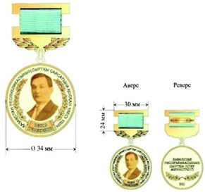

Сипаттамаларға  
2-қосымша

**«Мұнай-газ кешенін дамытуға қосқан үлесі үшін» медалі**

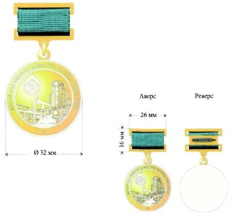

Сипаттамаларға  
3-қосымша

**«Электр энергетикасы саласына қосқан үлесі үшін» медалі**

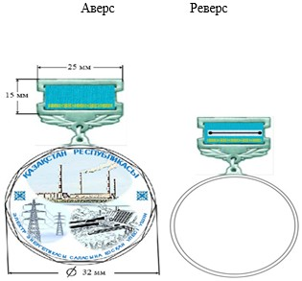

Сипаттамаларға  
4-қосымша

**«Әділет органдары жүйесін дамытуға қосқан үлесі үшін» медалі**

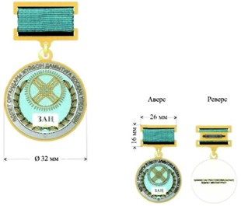

Сипаттамаларға  
5-қосымша

**«Еңбек ардагері» медалі**

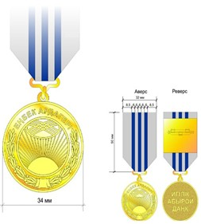

Сипаттамаларға  
6-қосымша

**«Қазақстан Республикасы дипломатиялық қызметінің еңбек сіңірген қызметкері» төсбелгісі**

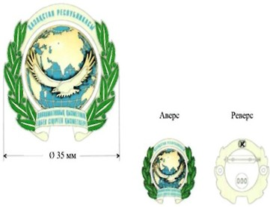

Сипаттамаларға  
7-қосымша

**«Мұнай-газ саласының еңбек сіңірген қызметкері» төсбелгісі**

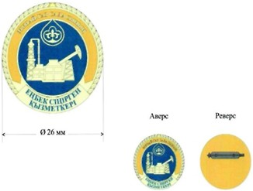

Сипаттамаларға  
8-қосымша

**«Экология саласының үздігі» төсбелгісі**

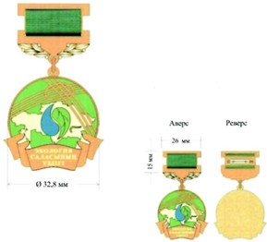

Сипаттамаларға  
9-қосымша

**«Еңбек сіңірген энергетик» төсбелгісі**

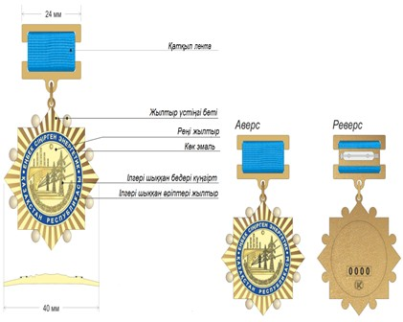

Сипаттамаларға  
10-қосымша

**«Құрметті энергетик» төсбелгісі**

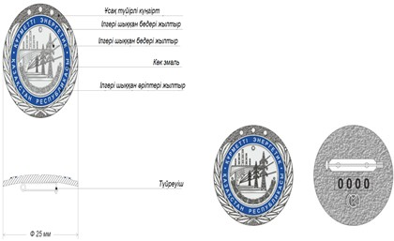

Сипаттамаларға  
11-қосымша

**І дәрежелі «Шахтер даңқы» төсбелгісі**

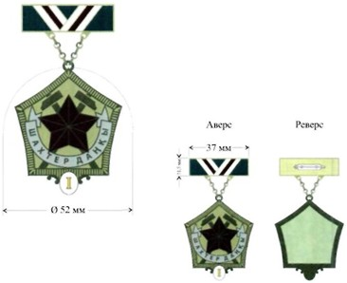

Сипаттамаларға  
12-қосымша

**ІІ дәрежелі «Шахтер даңқы» төсбелгісі**

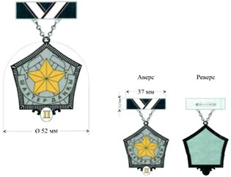

Сипаттамаларға  
13-қосымша

**ІІІ дәрежелі «Шахтер даңқы» төсбелгісі**

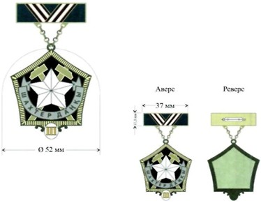

Сипаттамаларға  
14-қосымша

**«Атом саласының үздігі» төсбелгісі**

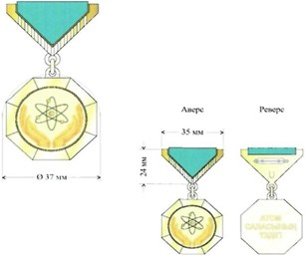

Сипаттамаларға  
15-қосымша

**«Гидрометеорология саласының үздігі» төсбелгісі**

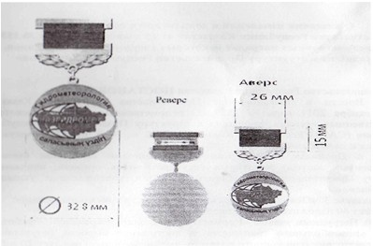

Сипаттамаларға  
16-қосымша

**«Әділет органдары жүйесінің құрметті қызметкері» төсбелгісі**

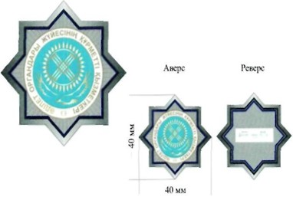

Сипаттамаларға  
17-қосымша

**І дәрежелі «Заңгер» төсбелгісі**

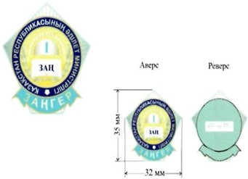

Сипаттамаларға  
18-қосымша

**ІІ дәрежелі «Заңгер» төсбелгісі**

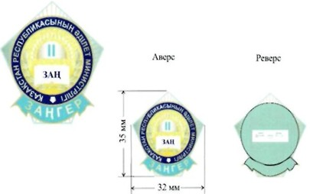

Сипаттамаларға  
19-қосымша

**ІІІ дәрежелі «Заңгер» төсбелгісі**

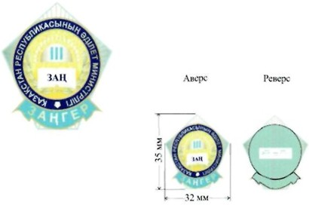

Сипаттамаларға  
20-қосымша

**«Әділет органдарының үздігі» төсбелгісі**

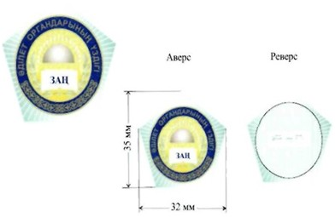

Сипаттамаларға  
21-қосымша

**«Қаржы қызметінің үздігі» төсбелгісі**

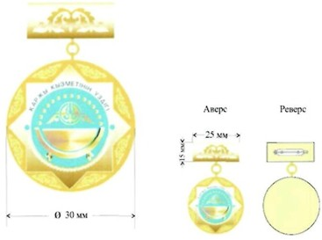

Сипаттамаларға  
22-қосымша

**«Мемлекеттік кірістер органдарының үздігі» төсбелгісі**

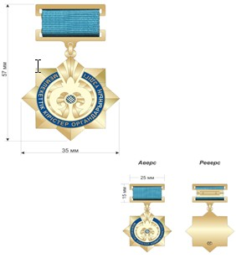

Сипаттамаларға  
23-қосымша

**«Әлеуметтік-еңбек саласының үздігі» төсбелгісі**

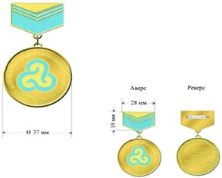

Сипаттамаларға  
24-қосымша

**«Денсаулық сақтау ісіне қосқан үлесі үшін» төсбелгісі**

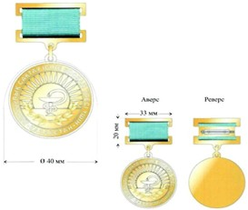

Сипаттамаларға  
25-қосымша

**«Денсаулық сақтау ісінің үздігі» төсбелгісі**

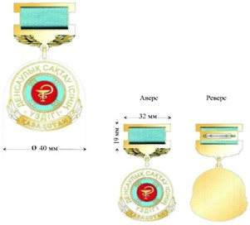

Сипаттамаларға  
26-қосымша

**«Ауыл шаруашылығы саласының үздігі» төсбелгісі**

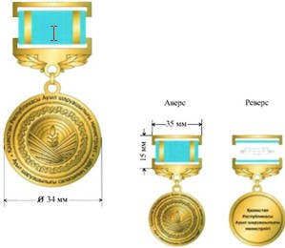

Сипаттамаларға  
27-қосымша

**«Құрметті авиатор» төсбелгісі**

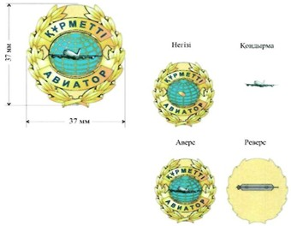

Сипаттамаларға  
28-қосымша

**«Құрметті жолшы» төсбелгісі**

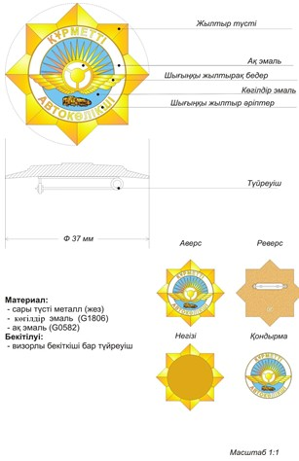

Сипаттамаларға  
29-қосымша

**«Құрметті автокөлікші» төсбелгісі**



Сипаттамаларға  
30-қосымша

**«Үздік автокөлікші» төсбелгісі**

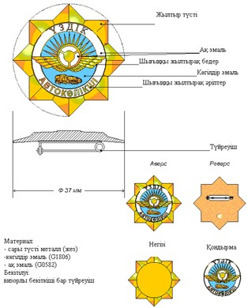

Сипаттамаларға  
31-қосымша

**«Су көлігі саласының үздігі» төсбелгісі**

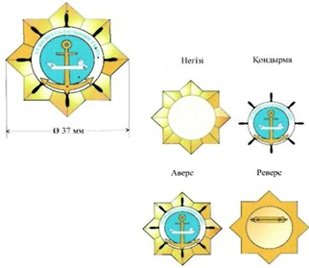

Сипаттамаларға  
32-қосымша

**«Үздік байланысшы» төсбелгісі**

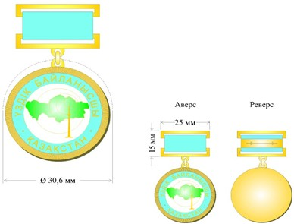

Сипаттамаларға  
33-қосымша

**І дәрежелі «Еңбек даңқы» төсбелгісі**

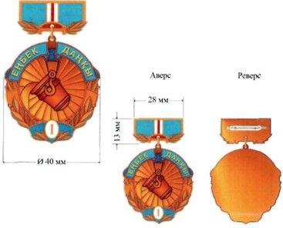

Сипаттамаларға  
34-қосымша

**ІІ дәрежелі «Еңбек даңқы» төсбелгісі**

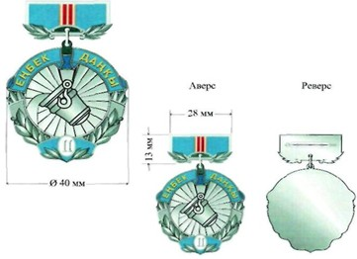

Сипаттамаларға  
35-қосымша

**ІІІ дәрежелі «Еңбек даңқы» төсбелгісі**

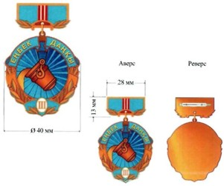

Сипаттамаларға  
36-қосымша

**«Құрметті машина жасаушы» төсбелгісі**

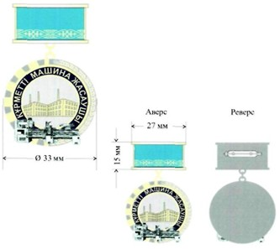

Сипаттамаларға  
37-қосымша

**«Химия өнеркәсібінің үздік қызметкері» төсбелгісі**

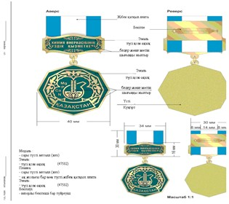

Сипаттамаларға  
38-қосымша

**«Туризм саласына сіңірген еңбегі үшін» төсбелгісі**

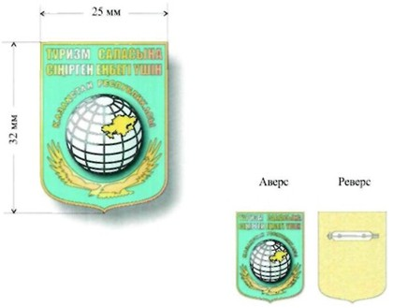

Сипаттамаларға  
39-қосымша

**«Туризм саласының үздігі» төсбелгісі**

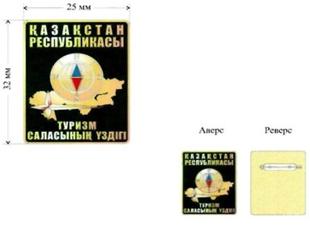

Сипаттамаларға  
40-қосымша

**«Құрметті металлург» төсбелгісі**

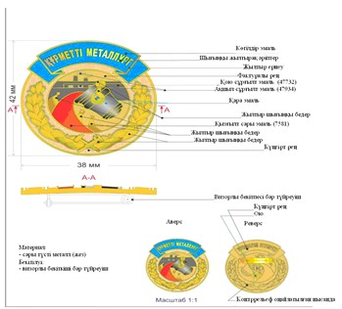

Сипаттамаларға  
41-қосымша

**«Ақпарат саласының үздігі» төсбелгісі**

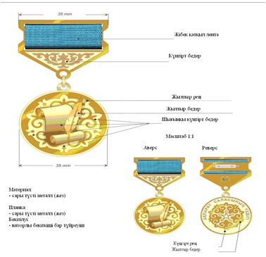

Сипаттамаларға  
42-қосымша

**«Жер қойнауының құрметті барлаушысы» төсбелгісі**

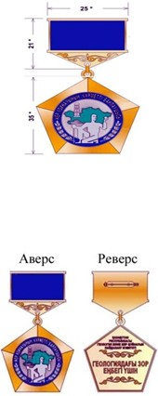

Сипаттамаларға  
43-қосымша

**«Жер қойнауын барлаудың үздігі» төсбелгісі**

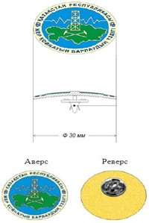

Сипаттамаларға  
44-қосымша

**«Құрметті кенші» төсбелгісі**

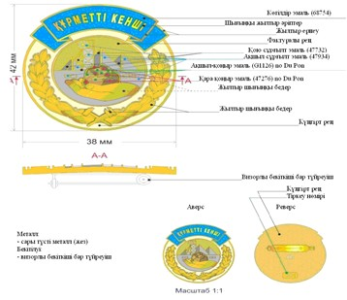

Сипаттамаларға  
45-қосымша

**І дәрежелі «Кенші даңқы» төсбелгісі**

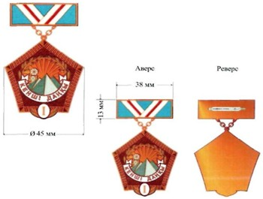

Сипаттамаларға  
46-қосымша

**ІІ дәрежелі «Кенші даңқы» төсбелгісі**

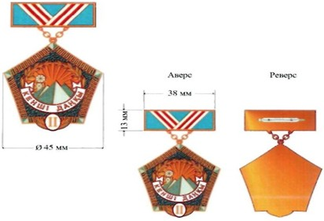

Сипаттамаларға  
47-қосымша

**ІІІ дәрежелі «Кенші даңқы» төсбелгісі**

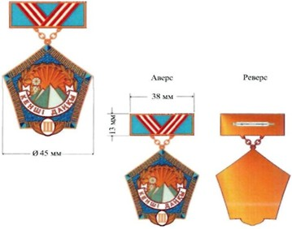

Сипаттамаларға  
48-қосымша

**«Ы. Алтынсарин» төсбелгісі**

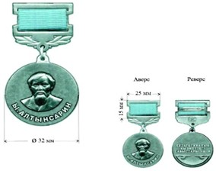

Сипаттамаларға  
49-қосымша

**«Ғылымды дамытуға сіңірген еңбегі үшін» төсбелгісі**

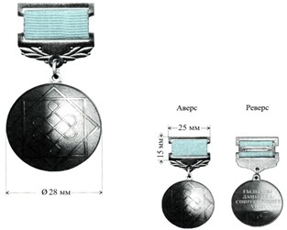

Сипаттамаларға  
50-қосымша

**«Білім беру ісінің құрметті қызметкері» төсбелгісі**

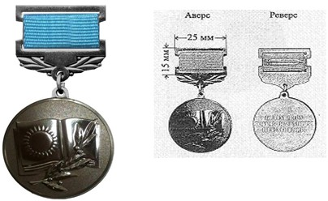

Сипаттамаларға  
51-қосымша

**«Мәдениет саласының үздігі» төсбелгісі**

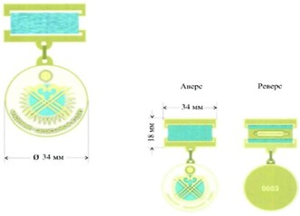

Сипаттамаларға  
52-қосымша

**«Дене шынықтыру мен спортты дамытуға сіңірген еңбегі үшін» төсбелгісі**

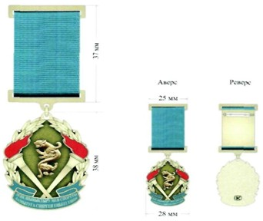

Сипаттамаларға  
53-қосымша

**«Құрметті спорт қызметкерлері» төсбелгісі**

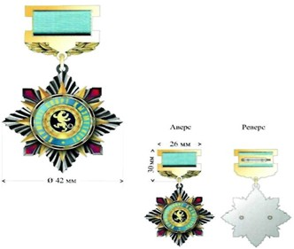

Сипаттамаларға  
54-қосымша

**«Құрметті құрылысшы» төсбелгісі**

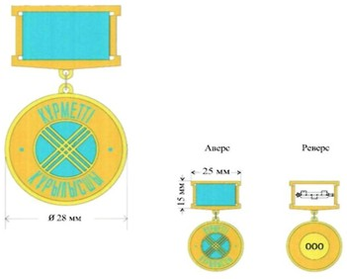

Сипаттамаларға  
55-қосымша

**«Құрметті сәулетші» төсбелгісі**

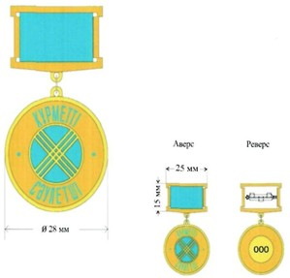

Сипаттамаларға  
56-қосымша

**«Тұрғын үй-коммуналдық шаруашылығының құрметті қызметкері» төсбелгісі**

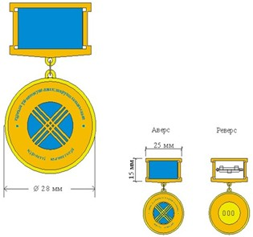

Сипаттамаларға  
57-қосымша

**«Статистика үздігі» төсбелгісі**

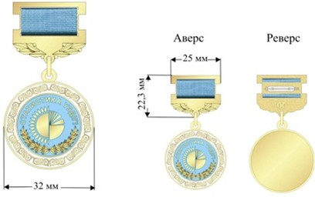

Сипаттамаларға  
58-қосымша

**«Заң саласының үздігі» төсбелгісі**

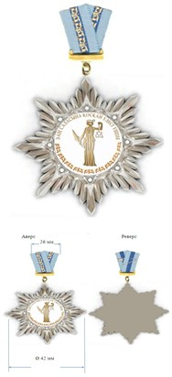

© 2012. Қазақстан Республикасы Әділет министрлігінің «Қазақстан Республикасының Заңнама және құқықтық ақпарат институты» ШЖҚ РМК